**Міністерство освіти і науки України**

**Ніжинський державний університет імені Миколи Гоголя**

**ННІ природничо-математичних, медико-біологічних наук та інформаційних технологій**

**Кафедра географії, туризму та спорту**

Освітньо-професійна програма:

Середня освіта (Географія)

зі спеціальності 014 Середня освіта (Географія)

**КВАЛІФІКАЦІЙНА РОБОТА**

На здобуття освітнього ступеня магістр

**«НАВКОЛИШНЄ СЕРЕДОВИЩЕ ЧЕРКАСЬКОЇ ОБЛАСТІ І**

**ЙОГО ВИВЧЕННЯ У ШКІЛЬНОМУ КУРСІ ГЕОГРАФІЇ»**

Студента Зайця Олександра Анатолійовича

Науковий керівник:

Шовкун Тетяна Миколаївна,

канд. геогр. наук

Рецензенти:

Харченко Олена Миколаївна,

канд. геогр. наук, доцент

кафедри туристичного та готельного бізнесу

НУХТ

Афоніна Олена Олексіївна,

канд. геогр. наук, доцент

кафедри географії, туризму та спорту

Допущено до захисту

                            в. о. зав. кафедри географії, туризму та спорту

____________   В. В. Остапчук

Ніжин - 2024

**Анотація**

Заєць Олександр Анатолійович, «Навколишнє середовище Черкаської області і його вивчення у шкільному курсі географії»: кваліфікаційна робота на здобуття освітнього ступеня магістра зі спеціальності 014 Середня освіта (Географія), Ніжинський державний університет імені Миколи Гоголя, м. Ніжин, 2024 рік.

Кваліфікаційна робота складається зі вступу, 4 розділів, висновків, списку використаних джерел і додатків. Загальний обсяг роботи становить 72 с., у тому числі 5 таблиць, 22 рисунка, список використаних джерел – 41 найменування.

Об’єкт дослідження – навколишнє середовище Черкаської області.

У роботі визначено поняття та чинники формування екологічного стану навколишнього середовища, охарактеризована методика проведення дослідження, виконана географічна характеристика Черкаської області, проаналізовано екологічний стан атмосферного повітря, внутрішніх вод, ґрунтового покриву, стан відходів і вплив військових дій на екологічний стан навколишнього середовища регіону. Розроблено план-конспект уроку із використанням матеріалів кваліфікаційного дослідження.

***Ключові слова:*** навколишнє середовище, екологічний стан, Черкаська область.

**Abstract**

Oleksandr Zayets, «The environment of Cherkasy region and its study in the school geography course»: qualifying work for obtaining a master's degree in the specialty 014 Secondary education Geography Mykola Gogol Nizhyn State University, Nizhyn, 2024.

The qualification work consists of an introduction, 4 chapters, conclusions, a list of used sources and appendices. The total volume of work is 72 pages, including 5 tables, 22 figures, a list of used sources – 41 names.

The object of research is the environment of the Cherkasy region.

The work defines the concepts and factors of the formation of the ecological state of the environment, characterizes the research methodology, carries out the geographical characterization of the Cherkasy region, analyzes the ecological state of atmospheric air, internal waters, soil cover, the state of waste and the impact of military actions on the ecological state of the region's environment. A plan-summary of the lesson was developed using the materials of the qualification study.

***Keywords:*** environment, ecological condition, Cherkasy region.

**ЗМІСТ**

Вступ 5

РОЗДІЛ 1. ТЕОРЕТИКО-МЕТОДОЛОГІЧНІ ЗАСАДИ ЕКОЛОГІЧНИХ ДОСЛІДЖЕНЬ РЕГІОНУ 8

1.1. Поняття та чинники формування екологічного стану навколишнього середовища 8

1.2. Методичні підходи до екологічних досліджень навколишнього середовища 20

Висновки до розділу 1 23

РОЗДІЛ 2. ЗАГАЛЬНА ГЕОГРАФІЧНА ХАРАКТЕРИСТИКА ЧЕРКАСЬКОЇ ОБЛАСТІ 25

2.1. Фізико-географічна характеристика 25

2.2. Економіко-географічна характеристика 30

Висновки до розділу 2 36

РОЗДІЛ 3. СУЧАСНА ЕКОЛОГІЧНА СИТУАЦІЯ ЧЕРКАСЬКОЇ ОБЛАСТІ 38

3.1. Екологічний стан атмосферного повітря 38

3.2. Екологічний стан внутрішніх вод 41

3.3. Екологічний стан ґрунтового покриву 45

3.4. Відходи та їх вплив на екологічний стан навколишнього середовища 49

3.4. Вплив військових дій на навколишнє середовище 53

Висновки до розділу 3 55

РОЗДІЛ 4. ВИКОРИСТАННЯ МАТЕРІАЛІВ МАГІСТЕРСЬКОЇ РОБОТИ В ШКІЛЬНОМУ КУРСІ ГЕОГРАФІЇ 57

Висновки до розділу 4 65

ВИСНОВКИ 66

СПИСОК ВИКОРИСТАНИХ ДЖЕРЕЛ 69

# Вступ

Людське суспільство із самого початку свого існування впливає на природу і цей вплив неодноразово закінчувався екологічними кризами і супроводжувався екологічними революціями. Останній етап впливу людей на біосферу розпочався порівняно недавно (у ХХ ст.) і за прогнозами вчених досягне найбільшої гостроти в кінці ХХ – початку ХХІ ст. У подальшому цей вплив може призвести до глобальної екологічної катастрофи, тому сьогодні актуальним є питання вивчення видів і наслідків господарської діяльності на навколишнє середовище з метою пом’якшення антропогенного тиску та переходу природного середовища на відновлення до фази доцільної екологічної рівноваги.

Черкаська область має розвинуті промисловий (хімічна, фармацевтична, машинобудівна, енергетична та харчова галузі) та агропромисловий комплекси. Тому антропогенний вплив на навколишнє природне середовище області є досить сильним і розгалуженим. У зв’язку з цим особливої актуальності набувають питання дослідження сучасного стану природних компонентів на території області.

**Об’єктом дослідження** кваліфікаційної роботи є навколишнє середовище Черкаської області, яке зазнає антропогенного впливу, а **предметом** – його сучасний екологічний стан.

**Метою дослідження** є аналіз навколишнього середовища Черкаської області, вивчення видів та наслідків антропогенного впливу на навколишнє середовище.

Мета дослідження передбачає постановку і вирішення наступних **завдань**:

* розглянути теоретико-методологічні засади екологічних досліджень регіону;
* визначити та охарактеризувати основні види антропогенного впливу на навколишнє середовище Черкаської області;
* охарактеризувати природу Черкаської області;
* виконати економіко-географічну характеристику області;
* проаналізувати сучасний екологічний стан природних компонентів Черкаської області;
* проаналізувати вплив військових дій на навколишнє середовище області;
* визначити роль та місце теми дослідження в шкільному курсі географії.

**Ступінь вивченості теми в спеціальній науковій літературі.** Теоретико-методичні положення раціонального природокористування висвітлено у працях О. М. Древаль, О. Г. Янчика, Л. І. Юрченко, А. Д. Повторейко, О. К. Накемпія, Т. А. Сафранова, С. В. Станкевича, Л. В. Головань, М. С. Мальованого, В. М. Боголюбова та ін.

Питанням сучасних видів антропогенного впливу на життєве середовище займались такі вчені як С. М. Стойко, І. Б. Койнова, наслідків російсько-української війни для довкілля – О. Потіха та ін.

Активним вивченням впливу промисловості на навколишнє середовище Черкаської області займалися О. О. Скорик, О. М. Хоменко, О. О. Мислюк, О. В. Єгорова та ін.

**Обґрунтування гіпотези дослідження.** Гіпотеза дослідження базується на положенні про взаємозв’язки та взаємодії природних компонентів між собою, а також з конкретними видами природокористування. Між складниками навколишнього середовища (природними та соціальними) історично складаються певні структурно-функціональні зв’язки, дослідження яких необхідне для організації раціонального природокористування.

**Методи дослідження та джерельна база.** При виконанні дослідження використовувалися загальнонаукові та спеціальні методи дослідження: аналітичний, синтетичний, картографічний, літературний, статистичний, порівняння, опитування, спостереження, узагальнення.

Джерельну базу дослідження складали картографічні матеріали, статистичні довідники, словники, спеціальна література та публікації з геоекології та раціонального природокористування. Також були використані дані Державного управління охорони навколишнього природного середовища в Черкаській області та Державної служби статистики України та Головного управління статистики у Черкаській області.

**Наукова новизна.** У кваліфікаційній роботі здійснено оцінку сучасного екологічного стану природних компонентів території Черкаської області, визначено місце теми дослідження в шкільному курсі географії.

**Практичне значення отриманих результатів.** Отримані результати можуть бути використані для розроблення схем ефективного природокористування, яке не зашкоджує навколишньому середовищу. Матеріали кваліфікаційної роботи також можуть бути використані при вивченні географії у середній загальноосвітній школі.

**Апробація результатів роботи.** Матеріали кваліфікаційної роботи були представлені на щорічній наукововій конференції студентів та аспірантів, присвяченій пам’яті професора Г. П. Дубинського. 11 квітня 2024 року, м. Харків, Україна.

За результатами проведеного дослідження опубліковано:

* тези: Заєць О. А. Екологічний стан атмосферного повітря Черкаської області. *Географічні дослідження: історія, сьогодення, перспективи : збірник наукових праць* (за матеріалами щорічної наукової конференції студентів та аспірантів, присвяченої пам’яті професора Г. П. Дубинського. 11 квітня 2024 року, м. Харків, Україна). Вип. 16. Харків : ХНУ імені В. Н. Каразіна, 2024. С.30-32.
* статтю: Заєць О. А. Екологічний стан поверхневих водних ресурсів Черкаської області. *Вісник студентського наукового товариства.* Ніжин: НДУ імені М. Гоголя, 2024. Вип. 31. С. 10-14.

# РОЗДІЛ 1. ТЕОРЕТИКО-МЕТОДОЛОГІЧНІ ЗАСАДИ ЕКОЛОГІЧНИХ ДОСЛІДЖЕНЬ РЕГІОНУ

## Поняття та чинники формування екологічного стану навколишнього середовища

Термін «навколишнє середовище» широко використовується в географії. Багато вчених вважають його синонімом терміну «довкілля». Це сукупність зовнішніх умов, які впливають на організми (в тому числі й на людину), викликаючи відповідну реакцію. Навколишнє середовище складається із різних елементів. Елементи, що взаємодіють з організмами, іменують екологічними чинниками, які поділяються на абіотичні та біотичні. Абіотичні чинники – це елементи неживої природи (кліматичні компоненти: світло, температура, вологість та ін.; склад повітряного, водного та ґрунтового середовищ). Біотичні чинники – це чинники органічного світу (тварини, рослинність, антропічний вплив). Саме вони визначають умови існування організмів на місцевості та проявляються у формі різної взаємодії між живими організмами. Особливим екологічним антропічним чинником сьогодні є людська діяльність, яка значною мірою впливає на навколишнє середовище. Виділяють такі антропічні чинники: прямі та непрямі, позитивні й негативні. Прямий вплив здійснюється безпосередньо на живі організми. Непрямий вплив відбувається внаслідок зміни фізичного стану та хімічного складу атмосфери і водойм, будови земної поверхні, ґрунтів, рослинності, тварин, що призводить у свою чергу до змін умов існування організмів. При позитивних змінах виникають сприятливі умови для розвитку організмів, а при негативних відбувається пригнічення або вимирання організмів [13].

Науковці розрізняють такі основні форми впливу господарської діяльності на природу, а саме [9]:

* зміна структури земної поверхні (вирубування лісів, розорювання степів, меліорація, створення штучних водойм та ін.);
* видозміна складу біосфери, кругообігу складників і їх балансу (зміна вологообігу, вилучення корисних копалин, створення пилегазовикидів і відвалів та ін.);
* зміна енергетичного балансу як окремих районів земної кулі, так і всієї планети;
* порушення біологічної рівноваги (винищення певних видів і створення нових порід тварин і рослин).

У сучасній науковій літературі виділяють такі види антропогенного впливу на навколишнє середовище: сельбищний, промисловий, аграрний, лісоексплуатаційний, меліоративний, транспортний, рекреаційний, радіоактивний, мілітарний, а також порівняно новий вплив генномодифікованих організмів (рис.1.1).

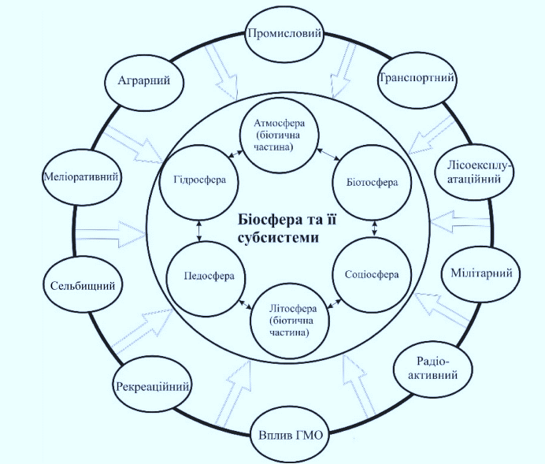

*Рис.1.1.* **Антропогенний вплив на взаємопов’язані складники біосфери [36]**

На навколишнє середовище Черкаської області найбільший вплив має промисловість, енергетика, сільське господарство, транспорт. Також слід дослідити вплив на навколишнє середовище воєнних дій, які відбуваються на території нашої країни з лютого 2022 р.

Промисловий вплив – це тривалий вплив, який може мати незворотні наслідки. Найбільший негативний вплив на навколишнє середовище здійснюють великі помислові підприємства, які викидають в атмосферне повітря забруднюючі речовини (полютанти). Ці викиди містять парникові гази – оксиди азоту (N2O) та вуглецю (CO), метан (СН4), діоксид сірки (SO2), їх небезпечна дія простежується в радіусі до 100 км. Серед промислових підприємств найбільш небезпечні теплові електростанції (ТЕС), на викиди яких припадає близько 80 % об’ємів SO2 та 25 % N2O. Як наслідок випадають кислотні дощі, що спричиняє закиснення ґрунтів та водойм. В Україні викиди ТЕС у 5-20 разів перевищують стандарти, встановлені в Європейському Союзі. Основні шляхи зменшення промислового впливу: ощадливе використання та впровадження альтернативних джерела енергії, повторне використання та утилізація відходів [36].

Джерелом істотного забруднення є також хімічна промисловість. Сьогодні людство використовує більше 300 тис. видів хімічних речовин. Кожного року цей перелік збільшується на 1-2 тис. нових видів. Як наслідок, у навколишнє середовище потрапило близько 3 млн нових речовин, невластивих для біосфери. Також слід мати на увазі, що хімічна промисловість споживає велику кількість сировини, енергії та води, а в процесі виробництва утворюються великі об’єми побічної продукції, яка накопичується у вигляді відходів, багато з яких надмірно токсичні, тому вимагають повного знищення. Найбільше твердих відходів дають підприємства основної хімічної промисловості з виробництва сірчаної кислоти та мінеральних добрив. Також накопичення значної кількості відходів притаманно для підприємств хімії органічного синтезу (нафтопереробка, виробництво гумових виробів, пластмас, хімічних волокон та ін.) Найпоширеніші відходи – це кислі гудрони (смолоподібні речовини, які містять органічні сполуки, сірчану кислоту та воду). Наприклад, завод із виробництва штучних волокон викидає за рік в повітря тисячі тон ацетону та метиленхлориду.

Всі хімічні виробництва використовують багато води та утворюють значні об’єми стічних вод, які у великій кількості містять кислоти та лужні речовини, хлорорганічні та вуглеводневі сполуки. На території хімічного підприємства утворюються ставки-відстійники, великі шлаконакопичувачі, вміст токсичних речовин в яких перевищує 100 гранично допустимих норм, і тому вони є самостійним джерелом забруднення навколишнього середовища ціанідами, органічними сполуками, солями важких металів, які навіть при концентрації 0,1-1мг/1 л спричиняють отруєння мікроорганізмів. Основні шляхи зменшення впливу хімічної промисловості: розроблення нових й удосконалення існуючих технологічних процесів [18, 34].

Металургійна промисловість належить до екологонебезпечних галузей, зокрема вона займає друге місце за кількістю атмосферних викидів. На її частку припадає 15-20 % від загальних шкідливих викидів в повітря, а поблизу великих металургійних заводів ця кількість збільшується до 50 %. Це викиди містять аерозолі та шкідливі для здоров’я людини гази (СО, SO2, NO, NO2). Найбільші викиди у чорній металургії здійснюються при виплавці чавуну і сталі, а також при агломераційному виробництві. У викидах підприємств чорної металургії переважають оксиди карбону СО (рис. 1.2.)

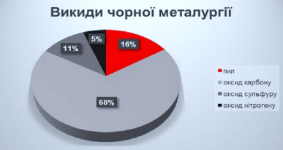

*Рис.1.2.* **Склад викидів підприємств чорної металургії [20]**

Підприємства кольорової металургії викидають в атмосферне повітря велику кількість свинцю (Pb), а також пилу, N2O, CO, SO2. Підвищений вміст цих високотоксичних інгредієнтів спостерігається на декілька десятків кілометрів від підприємства. Найбільші викиди у кольоровій металургії здійснюються при виробництві глинозему, алюмінію, плюмбуму, купруму, нікелю, цинку та дорогоцінних металів.

Машинобудівельна промисловість серед інших галузей промисловості має найменші обсяги промислових викидів у навколишнє середовище: 1-2 %. Водночас на машинобудівельних підприємствах можна виокремити забезпечувальні виробництва, які значно забруднюють навколишнє середовище, зокрема, енергетичне виробництво для внутрішньозаводських потреб; зварювальне, ливарне, лакофарбове та гальванічне виробництво; металообробка та ін. Наприклад, у районах гальванічних і фарбових цехів фіксується рівень забруднення навколишнього середовища, який можна співставити з такими потужними небезпечними джерелами як хімічна промисловість, металургія, ливарне виробництво. Також машинобудівні підприємства є споживачами котельно-пічного палива, яке виробляється на власних ТЕЦ, що належать до основних забруднювачів. Отже, машинобудівельний комплекс забруднює з навколишнє середовище, а саме повітря, водні джерела (за рахунок стічних вод); ґрунти (шляхом накопичення твердих відходів та ін.) [32].

Значний вплив на навколишнє середовище має ведення сільського господарства. Аграрний вплив – тривалий вплив, який має здебільшого незворотні зміни. Розвиток рільництва призводить до деградації ґрунту, його засолення та забруднення, активізації ерозійних процесів. Особливо активно ці процеси відбуваються при недотриманні екологічних вимог. Наприклад, екологічно необґрунтоване використання земель спричиняє значні втрати гумусу: понад 20 млн т на рік; недотримання екологічних вимог у тваринництві викликає забруднення органічними відходами водойм та їх евтрофікацію, забруднення атмосфери парниковими газами та ін. [36].

Для підвищення родючості ґрунту вносяться мінеральні добрива, понаднормове внесення яких спричиняє забруднення ґрунтів, вод й атмосферного повітря. Для боротьби з бур’янами у ґрунт вносяться такі хімічні речовини як пестициди, для боротьби з комахами – інсектициди, антибіотики, а також стимулятори та інгібітори розвитку. Передбачити наслідки їх застосування складно, оскільки переважна більшість з цих речовин є токсичними та повільно розкладаються мікроорганізмами [5, 41]. Так, із 120 видів пестицидів, які використовуються в нашій країні, 60 % мають канцерогенні властивості, а 30 % не розкладаються у природних умовах [19].

Вплив тваринництва на навколишнє середовище пов’язаний з випасанням худоби, що призводить до деградації рослинного покриву; із забрудненням поверхневих і підземних вод стоками тваринницьких ферм [41].

Значний вплив на навколишнє середовище мають пересувні джерела (транспортний засіб, який при русі здійснює викиди забруднюючих речовин в атмосферне повітря). Розрізняють автомобільний, залізничний, водний, авіаційний транспорт і виробничу техніку. Найбільший вплив має автомобільний транспорт. Він забруднює атмосферу внаслідок:

* емісії шкідливих речовин разом з відпрацьованими газами;
* потрапляння газів у картер двигуна та виділення шкідливих речовин внаслідок випару палива в карбюраторах і паливних баках;
* витоків палива.

Майже 2/3 викидів речовин в атмосферу відбувається у результаті емісії шкідливих речовин разом з відпрацьованими газами. Токсичними складниками при цьому є оксиди вуглецю, оксиди азоту, сірчистий газ, сажа, бензапірен, альдегіди, вуглеводні та ін. Також автомобільний транспорт забруднює ґрунти важкими металами та їх сполуками. Небезпечнішим є забруднення свинцем, сполуки якого додають до бензину. Негативний вплив має автотранспорт і на екологічний стан поверхневих вод, змінюючи їх фізичні властивості. Як наслідок відбувається зниження прозорості, поява неприємного запаху та присмаку, зміна забарвлення, збільшення кількості хлоридів та сульфатів [26].

Практично всі галузі економіки не можуть існувати без транспорту, тому науковці виокремлюють екологічно деструктивний (руйнівний) вплив транспортної галузі (табл. 1.1).

***Таблиця 1.1.***

***Рівні екологодеструктивного впливу транспорту [34]***

|  |  |  |
| --- | --- | --- |
| І рівень | II рівень II | IIІ рівень |
| Погіршення стану земельних ділянок, водних та повітряних басейнів, що надані у користування, їх забруднення відходами промисловості, нафтопродуктами, неочищеними стічними водами, а також заболочення | Забруднення атмосфери, ґрунтів, води, лісів викидами оксидів азоту, вуглецю, свинцю, фотохімічним смогом, що призводить до погіршення біохімічної активності ґрунтів і лісів, зниження врожайності с. г. культур | Забруднення земельних і водних ресурсів, повітря внаслідок використання транспорту (споживачі: металургія, машинобудування, харчова промисловість, сільське господарство, рекреаційна галузь) |

Залізничний транспорт також має негативний вплив на навколишнє середовище [11, 19, 41]:

* зміна природного ландшафту внаслідок будівництва залізничних колій;
* забруднення ґрунту при перевезенні вантажів та пасажирів (у середньому за рік на 1 км залізничних колій припадає майже 12 тон сухого сміття та 200 м3 стічних вод);
* шумове та вібраційне забруднення повітря, а також внаслідок викидів двигунів внутрішнього згоряння;
* біологічне забруднення внаслідок перенесення адвентивних видів рослин, які часто є алергенними.

Бойові дії, які відбуваються на території нашої країни вже сьогодні мають значні екологічні наслідки (мілітарний вплив). До них відносяться хімічне та радіаційне забруднення атмосфери, ґрунтів, вод, виведення з обігу значних площ сільськогосподарських земель, знищення лісових масивів, пошкодження об’єктів природно-заповідного фонду та ін. Джерелом підвищеної небезпеки для навколишнього середовища є руйнування внаслідок обстрілів об’єктів металургійної та хімічної промисловості, що призводить до викидів токсичних та сильнодіючих отруйних речовин. Найчастіше цілеспрямованим обстрілам піддаються такі об’єкти техногенної небезпеки як сховища паливно-мастильних матеріалів. Наприклад, за перший місяць війни було зруйновано або пошкоджено понад шістдесят сховищ паливно-мастильних матеріалів і нафтобаз, а токсичні продукти їх горіння стали джерелом забруднення навколишнього середовища. Наслідками обстрілів армією росії мережі газотранспортної системи нашої країни є неконтрольоване горіння природнього газу, у результаті якого в атмосферне повітря надходить залповий викид забруднюючих речовин. Важливою екологічною проблемою є хімічне забруднення ґрунтів, які потребують розмінування та рекультивації. Знешкодження нерозірваних боєприпасів завдає ніяк не меншої шкоди для навколишнього середовища, ніж під час ведення бойових дій. Вибухи боєприпасів спричиняють численні лісові пожежі. Так, за перші півроку повномасштабної російсько-української війни постраждало майже 3 млн га лісів, а ще 200 тис. км² лісів потребують очищення внаслідок забруднення вибухонебезпечними предметами та мінуванням [28].

До понять, які відображають навколишнє середовище та напрямки змін у ньому, відносять поняття «екологічний стан» та «екологічна ситуація». Екологічний стан розуміється як стан конкретних об’єктів (суб’єктів) довкілля. Екологічна ситуація – це комплекс станів екологічних об’єктів за певний проміжок часу в межах певної території.

Екологічний показник – це кількісна величина, яка характеризує стан екологічного об’єкту, при цьому екологічні показники повинні найповніше характеризувати об’єкт. Виділяють такі основні групи екологічних показників:

* показники структури і стану об’єкту;
* для екосистем: показники еколого-ресурсного потенціалу; для організмів: показники здатності до опору та адаптаційних можливостей проти зовнішнього впливу;
* показники впливу на об’єкт.

Комплекс цих показників дає можливість оцінити екологічний стан об’єкту та передбачити наслідки впливу на нього, а також визначити негативні тенденції його майбутнього екологічного стану. Для екологічних показників введені певні норми (гранично допустима концентрація), відхилення від яких і буде визначати рівень екологічного стану об’єкту.

Гранично допустима концентрація (ГДК) – це максимально можлива кількість певної шкідливої речовини, яка при постійному контакті (дії) за деякий проміжок часу майже не здійснює впливу на здоров’я населення. ГДК визначається у законодавчому порядку [16].

Для характеристики здатності об’єкта протистояти зовнішньому впливу застосовують такі показники системи [25]:

* буферність або пружність (пом’якшення зовнішнього впливу наявними механізмами);
* пластичність (здатність адаптуватись до змін зовнішніх чинників, без порушення в функціонуванні системи);
* відновлюваність (здатність до самозбереження після порушення). На відновлюваність системи впливає багато факторів: кліматичні особливості, рівень розвитку екосистеми, кількість трофічних ланцюгів, біорізноманіття, ефективність використання енергії;
* здатність до самоочищення. Цей показник характеризується асимілюючою ємністю, а також показує кількість забруднюючих речовин, що може потрапляти в систему та бути виведеною з неї або трансформуватись в ній, не порушуючи умови функціонування;
* інертність або нечутливість до зовнішніх впливів. Це обумовлено по-перше, наявністю захисних механізмів, по-друге, неспівпадінням різних факторів у часі та просторі, наприклад, сезонні зміни та ін.

Екологічні ситуації вирізняються за набором певних властивостей: сукупністю проблем, провідними факторами формування, типом техногенних перебудов, типом умов, масштабом і рівнем вияву, часом існування та місцем призначення.

Виділяють такі види екологічних ситуацій (за ступенем гостроти прояву) [12]:

* сприятлива (стаціонарна) ситуація – наявні незначні екологічні порушення, які не призведуть до порушення екорівноваги при здійсненні планових природоохоронних заходів;
* напружена (надзвичайна) ситуація – є порушення функціонування екосистеми, а також перевищення ГДК окремих параметрів. Відновлення екорівноваги можливе при проведенні невідкладних природоохоронних заходів, які потребують значних економічних вкладень;
* кризова екологічна ситуація – можливий вихід екологічної ситуації з під контролю, оскільки відбувається практично повне руйнування складників екосистеми. Відновлення екорівноваги можливе за рахунок тривалих фінансовозатратних природоохоронних заходів;
* катастрофічна екологічна ситуація вирізняється незворотними змінами природи, які призводять до втрати природних ресурсів, а також погіршення умов проживання та здоров’я населення.

Методи захисту навколишнього середовища можуть бути організаційні, технологічні або активні, захисні або пасивні [9].

Організаційні методи – це комплекс правових та економічних аспектів захисту навколишнього середовища. Завданням правової охорони є забезпечення з урахуванням еколого-правових документів таких суспільних відносин, які б гармонійно поєднували екологічні та економічні інтереси суспільства. В Україні основу законодавства про охорону навколишнього середовища становлять Конституція України, Закони про охорону: навколишнього природного середовища, атмосферного повітря, тваринного світу та ін.; Кодекси: Земельний, Про надра, Водний, Лісовий; а також інші чинні нормативні акти щодо охорони природи (постанови Верховної Ради, Кабінету Міністрів).

В нашій країні існує юридична відповідальність за порушення правил охорони навколишнього середовища. Є такі види юридичної відповідальності: кримінальна, цивільно-правова, адміністративна та дисциплінарна. Кримінальна відповідальність настає за значні порушення (злочини), які зазначені в кримінальному Кодексі України. Це може бути забруднення атмосферного повітря та водойм, навмисний підпал лісних масивів, незаконна порубка лісу, приховання або надання неправдивих даних про екологічну обстановку та ін.

Цивільно-правова відповідальність може накладатися за порушення громадянами та підприємствами зобов’язань, що стосуються цивільно-правових договорів у галузі охорони навколишнього середовища, а також за вчинення шкоди в галузі природокористування.

Сутність адміністративної відповідальності полягає в застосуванні санкцій (стягнень) стосовно громадян і службових осіб за екоправопорушення, які пов’язані з неналежною охороною надр, атмосферного повітря, вод, ґрунтів, біотичних ресурсів.

Під дисциплінарну відповідальність підпадають працівники, які порушили свої трудові обов’язки щодо раціонального природокористування та питань охорони довкілля. Це можуть бути такі дисциплінарні стягнення як догана, переведення на нижчу посаду, а також звільнення.

Економічний аспект захисту полягає в тому, що продукти, які споживаються людством, створюються насамперед шляхом використання існуючих природних ресурсів. Але слід зазначити, що запаси багатьох ресурсів обмежені, тому для подальшого розвитку суспільного виробництва потрібно зберегти ці ресурси або замінити їх. Проте інтереси економіки та екології суперечать один одному. Тому необхідно створити таку концепцію економічної оцінки природних ресурсів, що використовуються, яка б дозволила розробити єдину систему оцінки різноманітних заходів, що враховують інтереси як економіки, так і екології. Система економічної оцінки природних ресурсів – це комплекс встановлених нормативів раціональної експлуатації природних ресурсів [9].

Відповідно чинного законодавства економічні методи забезпечення охорони навколишнього середовища це [29]:

* взаємозв’язок на основі економічних важелів управлінської, господарської та науково-технічної діяльності підприємств з ефективним раціональним використанням природних умов та ресурсів та з методами охорони навколишнього середовища;
* встановлення джерел фінансування даних методів;
* визначення лімітів щодо використання природних ресурсів, викидів забруднюючих речовин та розміщення відходів;
* встановлення розмірів платежів за використання природних ресурсів;
* надання організаціям, підприємствам і громадянам пільг (податкових, кредитних) при використанні енерго- та ресурсозберігаючих, маловідходних технологій, нетрадиційних видів енергії, а також здійснення інших заходів з охорони навколишнього середовища.

Слід зазначити, що у галузі природокористування є такі види платежів: плати за використання природних ресурсів і за забруднення навколишнього середовища.

Максимально знизити масу й концентрацію забруднень біосфери дозволяють активні методи боротьби, тому вони вважаються найбільш прогресивними. Ці методи впливають безпосередньо на джерело забруднення. Вони передбачають удосконалення вже існуючих та впровадження нових технологічних процесів (обладнання), які не допускають викиди або знижують їх до рівня ГДК.

Основними напрямками розвитку активних методів є [9]:

* мінімізація відходів виробництва;
* заміщення відходів, що не утилізуються, на такі, які підлягають утилізації;
* заміщення токсичних відходів на нетоксичні;
* застосування маловідходних та безвідходних технологій.

Активні методи найдоцільніше використовувати при вирішенні екологічних проблем в металургійній, паливно-енергетичний, машинобудівній галузях промисловості та автомобільному транспорті.

Сьогодні основним методом боротьби із забрудненням навколишнього середовища є використання пасивних методів. Застосування цих методів не пов’язане безпосередньо з впливом на джерело забруднення. Пасивні методи не передбачають втручання в технологічні процеси. За їх допомогою відбувається зменшення рівня та концентрацій забруднень, що утворилися, ще шляху їхнього розповсюдження у навколишньому середовищі. При цьому використовуються такі організаційно-технічні заходи:

* локалізація джерел забруднення (ізоляція та герметизація джерел забруднень, захоронення відходів виробництва, поглинання або екранування енергетичних забруднень);
* раціональне розміщення джерел забруднення;
* очистка викидів у біосферу.

Методи очищення поділяють на [9]:

* механічні. Передбачають очищення атмосферного повітря від твердих і рідких частинок внаслідок впливу сили тяжіння, інерції та теплового руху;
* хімічні: сприяють перетворенню речовин, що містяться у відходах, на такі, що мають потрібні властивості (перетворення розчинних речовин у нерозчинні і т. п.);
* фізичні. За рахунок впливу випромінювань та електромагнітних полів на рідини або гази, що очищаються, відбувається зміна певних фізичних властивостей речовини (надання електричного заряду завислим частинкам, які осідають на електродах і т. п.);
* фізико-хімічні, які поєднують два види процесів: фізичні та хімічні;
* термічні. Застосовуються для випаровування та спалювання стічних вод, спалювання та сушіння твердих відходів і т. п.;
* біохімічні, які використовують здатність мікроорганізмів мінералізувати (руйнувати) забруднення органічного походження, які є в стічних водах.

## Методичні підходи до екологічних досліджень навколишнього середовища

При виконанні магістерського дослідження оцінка навколишнього середовища розуміється як оцінка стану певного природного компонента по відношенню до стандартів, які визначені з урахуванням історичних даних, а також побудови теоретичної моделі або аналогії.

Для дослідження навколишнього середовища Черкаської області був розроблений алгоритм, який складається з чотирьох послідовних етапів: підготовчого, дослідницького, практичного та заключного. Кожен етап поділяється на підетапи, це сприяє повній реалізації поставлених перед дослідником завдань (рис. 1.2).

*Рис. 1.3.* **Загальний алгоритм дослідження навколишнього середовища Черкаської області**

Перший етап (підготовчий) умовно поділяється на два підетапи:

* визначення об'єкта, предмета дослідження та формування завдань дослідження, підбір методів дослідження;
* аналіз, систематизація та узагальнення теоретичних матеріалів по тематиці, що вивчається; формування статистичної бази дослідження.

На даному етапі доцільно застосовувати такі методи:

* літературний, який полягає у підборі та аналізі літературних джерел (підручників, словників, науково-популярних видань, наукових статей у тематичних журналах, Інтернет-ресурсів);
* картографічний, який полягає у підборі карт Черкаської області, що дотичні до тематики дослідження;
* статистичний. Це збір й аналіз статистичних даних і, як наслідок, формування статистичної бази. З цією метою можна використати матеріали, які публікують Головне управління статистики у Черкаській області (статистичні збірники «Довкілля Черкащини», «Черкащина у цифрах», статистичний щорічник), Управління екології та природних ресурсів Черкаської обласної державної адміністрації (регіональні доповіді про стан навколишнього природного середовища, екологічні паспорти). Інформацію про вплив військових дій на довкілля Черкащини можна отримати на сайтах Центру екологічних ініціатив “Екодія”, Міндовкілля.

Другий етап (дослідницький) також умовно поділяється на три підетапи (рис. 1.3). На даному етапі доцільно застосовувати такі методи:

* статистичний. Це систематизація та групування вже зібраних даних та подальший їх аналіз з метою визначення екологічного стану природних компонентів Черкаської області;
* аналітичний. Використовувався для аналізу екологічних показників об’єктів, що досліджуються;
* порівняння. Використовувався для порівняння екологічних показників об’єктів і гранично допустимих концентрацій;
* графічний (побудова графіків, діаграм).

Третій етап (практичний) передбачає визначення можливостей використання досліджуваної тематики в шкільному курсі географії. При цьому переважно використовувалися такі методи:

* спостереження, який дає можливість отримати первинну інформацію про місце та значення питання про стан навколишнього середовища Черкаської області у шкільній навчальній програмі з географії;
* пояснення, бесіди. Ці традиційні словесні методи стануть у нагоді при висвітлені на уроці сучасного стану навколишнього середовища Черкаської області;
* опитування. Цей метод є доцільним при визначення ступеня засвоєння школярами матеріалу теми.

На четвертому (заключному) етапі формуються загальні висновки, тому основним методом є узагальнення, який дає можливість відобразити основні результати дослідження в загальному положенні. Також на цьому етапі здійснюється оформлення роботи та підготовка до її захисту.

## Висновки до розділу 1

Термін «навколишнє середовище» розуміється як сукупність зовнішніх умов, які впливають на організми (в тому числі і на людину), викликаючи відповідну реакцію. В сучасних умовах значний вплив на навколишнє середовище здійснює особливий екологічний антропічний чинник – людська діяльність.

Виділяють такі основні форми впливу господарської діяльності на природу: зміна структури земної поверхні; видозміна складу біосфери, кругообігу складників і їх балансу; зміна енергетичного балансу як окремих районів земної кулі, так і всієї планети; порушення біологічної рівноваги.

На навколишнє середовище Черкаської області найбільший вплив має промисловість, енергетика, сільське господарство, транспорт.

У процесі природокористування формуватися різні екологічні ситуації, які за ступенем гостроти прояву можуть поділятися на: сприятливу (стаціонарну), напружену (надзвичайну), кризову та катастрофічну.

З метою мінімізації впливу антропогенної діяльності застосовують спеціальні методи захисту навколишнього середовища, які поділяють на організаційні, технологічні або активні, захисні або пасивні.

Для дослідження навколишнього середовища Черкаської області був розроблений алгоритм із чотирьох послідовних етапів (підготовчого, дослідницького, практичного, заключного), кожен з яких поділяється на підетапи, що сприяє повній реалізації поставлених перед дослідником завдань.

# РОЗДІЛ 2. ЗАГАЛЬНА ГЕОГРАФІЧНА ХАРАКТЕРИСТИКА ЧЕРКАСЬКОЇ ОБЛАСТІ

## 2.1. Фізико-географічна характеристика

Черкаська область була створена у 1954 році, її площа – 20,9 тис. квадратних кілометрів, що складає майже 3,5 % території нашої країни (18 місце). Черкаська область розташована в центральній частині країни і межує на півночі з Київською (протяжність кордону 340 км), на півдні – з Кіровоградською (388 км), на заході – з Вінницькою (124 км), на сході – з Полтавською (212 км) областями. На території області розташований географічний центр України – це північна околиця с. Мар’янівка між колишнім райцентром Шпола і селом Матусів (Звенигородський район) з координатами 49°01'39" пн. ш. і 31°28'58" сх. д [31].

Рельєф області рівнинний. Територію умовно поділяють на дві частини – правобережну і лівобережну. Більша частина правобережжя Черкащини розміщена на Придніпровській височині. Саме тут знаходиться найвища точка області з абсолютною висотою 275 метрів (поблизу с. Монастирище). Біля Дніпра виокремлюється заболочена Ірдино-Тясминська низовина, а також Канівські гори. Лівобережна частина області розміщена на Придніпровській низовині та має низинний рельєф (рис. 2.1).

Черкаська область багата на корисні копалини. Насамперед, це нерудні корисні копалини: граніти різних типів, камінь (облицювальний та будівельний), бентонітові та палигорскітові глини, вогнетривкі глини-каоліни (400 родовищ), керамзитова сировина. Також на Черкащині є понад 100 родовищ цегельно-черепичної сировини, значні запаси будівельних пісків. Рудні корисні копалини в межах області представлені осадовими залізними рудами. Серед паливних ресурсів наявні буре вугілля і торф. На межі Черкаської та Кіровоградської областей розробляється Болтиське родовище горючих сланців. Корисні копалини Черкащини Forbes оцінив у 168 млрд доларів [27].

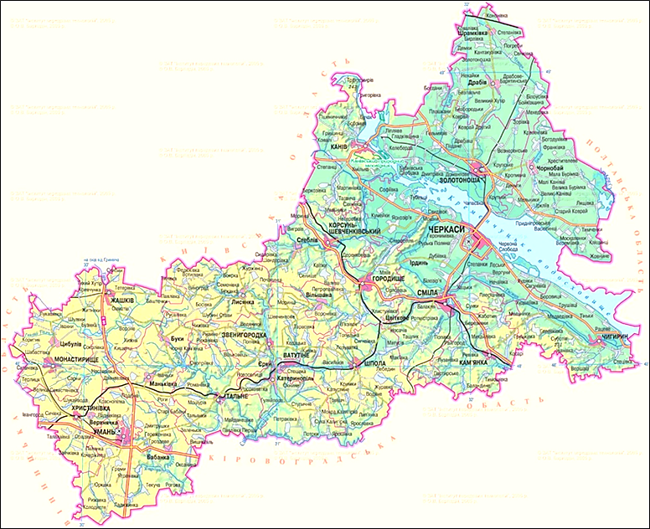

*Рис. 2.1.* **Фізична карта Черкаської області [39]**

Клімат області помірно континентальний. Найхолоднішим місяцем року є січень з температурою – 5,9о С, а найтеплішим – липень з температурою – 20,1о С. Середня кількість опадів за рік дорівнює 633 мм [31].

Площі під водними об`єктами займають в Черкаській області 138,2 тис. га, що становить майже 7 % території. Із них річки та річечки займають 5,9 тис. га, канали, канави та колектори – 2,3 тис. га, озера та прибережні замкнуті водойми – 0,8 тис. га, водосховища, ставки та інші штучні водоймами – 129,2 тис. га. Загальна довжина річок області становить 15488 км. Площа зрошуваних земель, які забезпечуються переважно водою з малих річок, займає 36,2 тис. га. Загальна довжина зрошувальної мережі становить 1925,7 км. Площа осушених земель становить 42,0 тис. га, а загальна довжина осушувальної мережі – 754. Східна частина області розміщена у басейні Дніпра, на який припадає 12,5 тис. км2 (55 %) території області. Західна частина – у басейні Південного Бугу. Це 8,4 тис. км2 або 45 % території області. Густота річкової мережі варіює від 0,2 до 0,54 км/км2.

На території області протікає одна велика річка – Дніпро, довжина якої в межах області дорівнює 150 км, сім середніх річок – Тясмин (133 км), Супій (45 км), Рось (101 км), (басейн Дніпра); Гнилий Тікич (115 км), Гірський Тікич (161 км), Велика Вись (80 км), Ятрань (68 км) (басейн Південного Бугу). Крім того в області нараховується 1030 малих водотоків, загальна довжина яких 6882 км. Лівобережна частина області має невеликий нахил поверхні, низовинний рельєф, тому річки характеризуються незначним падінням – 0,20-0,35 м/км (рр. Сула, Супій). Річкові долини симетричні, низькі, часто заболочені (Бурімка, Золотоношка). Правобережна частина області розташована на Придніпровській височині, тому багато річок мають ознаки гірських: каньйони, пороги та водоспади. Найбільшим є Буцький каньйон, утворений р. Гірський Тікич. Течія Дніпра в межах області зарегульована плотинами ГЕС (Канівською і Кременчуцькою) та двома водосховищами: Канівським (об’єм води 2,62 млрд. м3) і Кременчуцьким (13,5 млрд. м3). Канівське водосховище було створене у 1973-1976 рр. і має площу 675 км2, повний об’єм води 2,73 км3, довжину 30 км (в межах області від Трахтемирова до Канева), максимальну ширину – 10 км (між селами Бучак і Озерище). Воно досить мілководне: середня глибина становить 5,5 км, а максимальна та мінімальна відповідно 21 і 3,9 м. Швидкість течії незначна: від 0,1-0,15 до 0,005 м/сек. Кременчуцьке водосховище утворене у 1959-1961 рр. і має площу 2250 км2, об’єм води 13,5 км3, довжину в межах області 110 км, середню ширину – 15 км, максимальну ширину – 28 км. Середня глибина водосховища становить 6 м, а максимальна – 20 м. Значну площу мілководна частина до 2 м – 18 % від площі водосховища. Рівень води у водосховищах не постійний, що обумовлено дією вітру: коливання рівня води можуть сягати 0,5 метра.

На території Черкаської області нараховують 650 озер, але вони невеликі за розмірами. Розташовані ці водойми переважно в нижніх течіях річок і на заболочених берегах Кременчуцького водосховища. Найбільшим озером є Криве (300 га), яке розташоване між селом Ліпляве та м. Каневом. В області є понад 2,3 тис. ставків, які використовуються для риборозведення, зрошення, водопостачання, а також для відпочинку. Більшість ставків із-за тривалої експлуатації перебувають у занедбаному екостані: заросли прибережно-водною рослинністю, замулені, внаслідок цього відбулося зменшення їхніх водних об’ємів і площ.

В Черкаській області нараховується 68 тис. га заболочених і 1,3 тис. перезволожених земель. В основному це евтрофні болота, які приурочені до річкових долин (заплавні, староруслові, притерасні, долинні болота). Найбільш заболочена лівобережна частина області. Найбільшим болотом є Ірдинське, площа якого 5,5 тис. га.

Переважаючими ґрунтами в області є: на правобережжі – чорноземи (типові та опідзолені), а також сірі та світло-сірі ґрунти; на лівобережжі –дерново-глеєві, лучні та дерново-підзолисті ґрунти [23, 38].

Черкаська область розташована у лісостеповій зоні, тому тут поєднується лісова та степова флора. Лісова рослинність – це переважно соснові та дубово-соснові, дубово-грабові ліси. Найбільш залісеною (до 37 %) є центральна частина області, а на заході області лісистість змінюється від 3 до 7 %. На лівобережній частині області лісистість складає 8 %, ліси тут поширені дрібними острівцями.

Степова рослинність сьогодні майже не зберіглася, у минулому вона займала вододільні ділянки та південні схили високих річкових терас. Зрідка зустрічаються остепнені луки.

Лучна рослинність зберіглася у заплавах Дніпра, Сули, Тясмину, Росі. Вона представлена вологотрав’яними та злаково-різнотравними урупуваннями.

Болотна рослинність в області репрезентована чорновільхо-хвилясто-низинними та трав’яно-осоково-комишовими угрупуваннями. Еталоном болотної рослинності вважається Ірдинська заплава – це тераса старого русла Дніпра.

У Черкаській області є 334 види судинних рослин, що перебувають під загрозою зникнення. Це становить 17 % флори області. Серед них наявні 75 видів, які включені до Червоної книги України, 11 – до Бернської Конвенції, 5 – до Європейського Червоного списку, 3 – до Червоного списку МСОП. Також на території Черкаської області зростають рослинні угруповання, які включені до Зеленої книги України: дубові ліси з домінуванням скополії карніолійської, формація ковили волосистої, формація водяного горіха плаваючого, формація латаття білого, формація ряски горбатої та ін. [31].

Тваринний світ Черкаської області вирізняється багатим видовим складом широколистянолісових, північностепових, акліматизованих і синантропних тварин. В області нараховується 410-420 видів хребетних тварин, із них 66 видів ссавців, близько 280 – птахів, 9 – плазунів, 11 – земноводних, 51 – риб, 57 –молюсків. У залежності від екотопів сформувалися різноманітні фауністичні комплекси: лісо-лучний, лісостеповий, евритопний, прибережно-водний, синантропний. Широколистянолісовий фауністичний комплекс вирізняється різноманітністю ссавців і птахів. Серед ссавців поширені лось європейський, козуля європейська, білка звичайна, соня лісова, кабан дикий, серед хижаків – вовк сірий, кіт лісовий, лисиця руда, борсук європейський, куниця лісова. Орнітофауна представлена одудом, зябликом, дроздом співочий, іволгою, жайворонком лісовим, горлицею, дятлом строкатим, хижі птахи – яструбами великим і малим, совами сірою та вухатою, орланом-білохвостом, орлом-карликом та ін. серед плазунів помітні мідянка, гадюки звичайна та Нікольського. Тваринний світ аквальних та субаквальних комплексів репрезентований переважно гепертофауністичними, малакофаунісчними, іхтіофауністичними та орнітофауністичними комплексами. Типовими представниками серед малакофауни є живородка, перлівниця звичайна, калюжниця річкова, слимак виноградний, ставковик звичайний; серед земноводних – жаби озерна та ставкова, часничниця звичайна, ропуха сіра; серед плазунів – вужі водяний та звичайний, черепаха болотяна. В водоймах області водяться краснопірка звичайна, щука звичайна, лин звичайний, карась сріблястий, лящ звичайний, судак звичайний, сом європейський та ін. Наявні інтродуковані види риб: білий амур східноазіатський, товстолоб, пічкур світлоплавцевий дніпровський, короп та ін. У болотах, на мілководних узбережжях водойм і на вологих луках гніздиться гомілкові бродні птахи (чепурна велика, чапля сіра, журавель сірий, лелека білий); болотні птахи (деркач, плиска жовтоголова, погонич); кулики мілководдя (уліт великий, ходуличник, коловодник звичайний). Серед птахів водойм також є хижаки – шуліка чорний, лунь болотяний, скопа та ін. Синантропний фауністичний комплекс представлений ссавцями, серед яких переважають гризуни (ховрах малий, миша польова, сліпак подільський, хом’як сірий, полівка сіра, мишівка степова, а також хижаки – тхори степові. Орнітофауна: хижі птахи (зимняк, лунь польовий), птахи полів (сорокопуд сірий, коноплянка, бджолоїдка, горобець польовий, кібчик, боривітер степовий. Плазуни репрезентовані мідянкою та гадюкою степовою. Найчисленніша група тварин – це ентомофауністичні комплекси, що поширені по всій території Черкаської області, а саме жуки, метелики, бабки, перетинчастокрилі та ін.

В Черкаській області наявні 105 раритетних видів тварин (круглі черви (1 вид), кільчасті черви (1), ракоподібні (2), багатоніжки (1), комахи (49), молюски (1), круглороті (1), риби (4), плазуни (4), птахи (18), ссавці (25). Вони занесені до Червоної книги України, 30 видів до Червоного списку МСОП 11 видів до Європейського Червоного списку [31].

## 2.2. Економіко-географічна характеристика

В 2022 році промисловість Черкаської області зазнала негативного впливу від неспровокованої військової агресії російської федерації: зафіксований спад виробництва промислової продукції на 20,5 %. Це відбулося із-за недостатньої кількості сировини, зміни ланцюгів збуту готової продукції, а також проблем з енергозабезпеченням [31]. Оскільки у зв’язку із введенням в нашій країні воєнного стану детальна статистична інформація стосовно промисловості області не оприлюднюється, для характеристики було обрано довоєнні роки.

Основним показником рівня розвитку економіки області (регіону) виступає валовий регіональний продукт (ВРП), який є сукупною вартістю товарів та послуг, що виготовлені областю (регіоном) для кінцевого споживання. ВРП – це сума валових доданих вартостей (ВДВ) за певними видами економічної діяльності.

Зміна ВДВ Черкаської області за період 2012-2020 рр. представлена на рис 2.2, аналіз якого дає змогу зазначити, що ВДВ області за цей період постійно зростав. Особливо помітне його збільшення відбулося після 2015 р. Обсяг ВДВ Черкаської області у 2020 році дорівнював 91,3 млрд грн, що в 3,4 рази більше ніж у 2012 р. Частка області у загальнодержавних обсягах ВДВ у 2020 р. зросла до 2,6 % [35].

*Рис. 2.2.* **Зміни ВДВ Черкаської області за період 2012-2020 рр.**

Джерело: побудовано за автором за [40]

Структура валових доданих вартостей в області у 2020 р. представлена на рис 2.3. Аналіз рис. 2.3. дає змогу зазначити, що у структурі ВДВ найбільша частка припадає на:

* промисловість (24,5 %);
* такі господарства як сільське, лісове та рибне (18,8 %);
* оптову та роздрібну торгівлю, ремонт автотранспортних засобів (15,1 %).

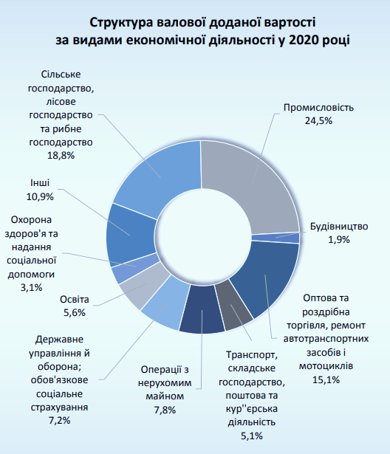

*Рис. 2.3.* **Структура ВДВ Черкаської області у 2020 р. [40]**

Промисловість Черкаської області концентрує понад 400 підприємств. У 2020 р. обсяг реалізованої промислової продукції в області досяг 106,6 млрд грн, що на 8,3 млрд грн більше ніж у 2019 р. Структура реалізованої промислової продукції у 2020 р. представлена на рис 2.4, аналіз якого дає змогу зазначити, що основними галузями промисловості є:

* виробництво напоїв, харчових продуктів та тютюнових виробів (45,0 % від обсягу реалізованої промислової продукції у 2020 р.);
* постачання електроенергії, газу, пари, кондиційованого повітря (32,1 %);
* виробництво хімічної продукції (4,8 %);
* виробництво фармацевтичних препаратів і продуктів (4,8 %) та продукції машинобудування (2,3 %).

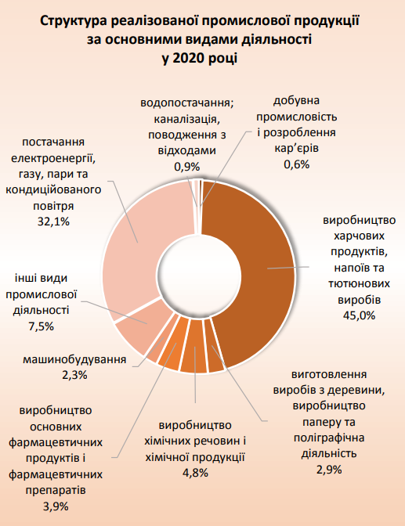

*Рис. 2.4.* **Структура реалізованої промислової продукції Черкаської області у 2020 р. [40]**

Харчова промисловість Черкащині представлена понад 80 підприємствами. Це такі галузі: м‘ясна, молокопереробна, цукрова, борошномельно-круп’яна, хлібопекарська, кондитерська, плодо-овочеконсервна, олійно-жирова, спиртова та лікеро-горілчана, пивоварна, а також виробництво безалкогольних напоїв. Найбільша частка (до 70 %) виробництва припадає на виробництво безалкогольних напоїв, молокопереробну, м’ясну, олійно-жирову галузі. Найбільшими підприємствами харчової промисловість є [30]:

* м‘ясна галузь: ПрАТ «Миронівська птахофабрика», ДП «Перемога Нова», ПрАТ «Миронівський хлібопродукт», ТОВ «Кролікофф плюс»;
* молокопереробна галузь: ПАТ «Канівська філія ТОВ «Клуб Сиру», ПАТ «Юрія», ПАТ «Золотоніський маслоробний комбінат», ПАТ «Звенигородський сироробний комбінат», ПП «Імперіал»;
* цукрова галузь: ТОВ «Панда» (Селищанський цукровий завод);
* борошномельно-круп‘яна галузь: ТОВ «Комбінат хлібопродуктів «Талне», ПрАТ «Черкаський комбінат хлібопродуктів», ДП «Златодар», ТОВ «Агросвіт»;
* хлібопекарська галузь: ТОВ «Черкасихліб ЛТД», ДП «Златодар», СТОВ «Агро спілка», ТОВ «УМАНЬ ХЛІБ ТРЕЙД»;
* олійно-жирова галузь: ТОВ «Катеринопільський елеватор», ПрАТ «Іркліївський завод продтоварів», ПАТ «Чорнобаївський завод продтоварів»;
* лікеро-горілчана галузь: ТОВ «Лікеро-горілчаний завод «Златогор», ТОВ «Національна горілчана компанія», ДП «Уманський лікеро-горілчаний завод», «Національна горілчана компанія».

Виробництва та розподілення електроенергії, газу та води в області здійснюють 27 підприємств. Найбільшими підприємствами є: ПАТ «Черкасиобленерго», ВП «Черкаська ТЕЦ», ТОВ «Черкасиенергозбут», ПрАТ «Черкаське хімволокно», філія «Канівська ГЕС». Також в області функціонує 9 сонячних електростанцій та 12 малих гідроелектростанцій.

Хімічна промисловість є основною галуззю промисловості області та об’єднує 14 підприємств. Частка хімічної промисловості Черкащини у загальнодержавному виробництві мінеральних добрив становить: сечовини– 17,2 %, нітрату амонію – 37,9 % , аміаку безводного – 17,5 %. Лідерами хімічної промисловості в області є ПАТ «Азот», «Фабрика агрохімікатів» (м. Черкаси) [30, 37].

Машинобудування також є важливою галуззю промисловості на Черкащині. В області функціонує 30 машинобудівних підприємств. Майже 50 % обсягів виробленої продукції забезпечують автомобілебудівні підприємства (ПАТ «Черкаський автобус», АТ «Автомобільна Компанія «Богдан Моторс», ДП «Автоскладальний завод № 2»).

Така галузь промисловості як виробництво фармацевтичних продуктів і препаратів в області нараховує 8 підприємств, найбільше з яких – ТОВ «Юрія-фарм» – виготовляє лікарські засоби. Частка цього підприємства складає майже 80 % від обсягів виробництва у галузі.

Металургійне виробництво області включає 16 підприємств. Лідерами є завод ТОВ «Метал – Інвест» (гаряче цинкування металоконструкцій), ТОВ «Рост» (цинкування металічних виробів, виробництво шурупів, шпильок), ТОВ «Монастирищенська фірма «Енергетик» (виробництво водогрійних і парових котлів).

Найбільші підприємства області інших галузей промисловості [30]:

* виробництво виробів з паперу та картону: ТОВ «ММ Пекеджінг Україна», ПАТ «Графія Україна», ПП «Укргосптовари»;
* виробництво негорючих теплоізоляційних матеріалів на основі кам’яної вати: ТОВ «Завод теплоізоляційних матеріалів «ТЕХНО», яке входить до КорпораціЇ «ТехноНИКОЛЬ»;
* текстильне виробництво: ПАТ «Черкаський шовковий комбінат»;
* добувна промисловість: ПАТ «Ватутінський комбінат вогнетривів» (видобування молотих вогнетривких матеріалів і шамоту кускового), ТОВ «Тальнівський щебеневий завод», ПАТ «Мало-Бузуківський гранітний кар‘єр».

Черкаська область володіє потужним агропромисловим комплексом. У сфері сільського господарства працюють [33]:

* 573 сільськогосподарських підприємств;
* 94 сільськогосподарських кооперативів;
* 1401 фермерське господарство;
* 201 тис. особистих селянських господарств.

Структура реалізованої продукції сільського господарства Черкащини у 2021 р. представлена на рис 2.5, аналіз якого дає змогу зазначити, що основна частка продукції (70,5 %) припадає на продукцію рослинництва, зокрема на зернові та зернобобові культури – 38,5 %, технічні культури – 21,5 %. Серед продукції тваринництва лідирує вирощування сільськогосподарських тварин – 22,8 % від загальної частки продукції сільського господарства.

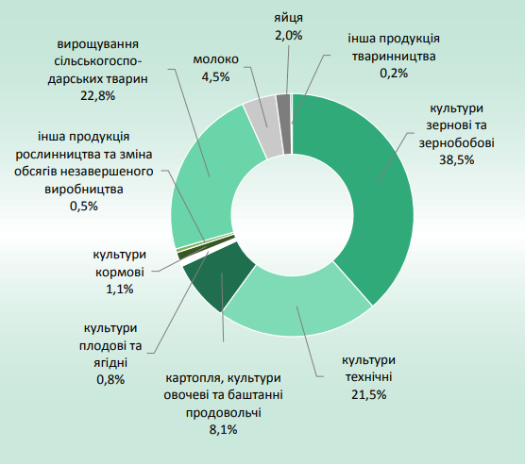

*Рис. 2.5.* **Структура продукції сільського господарства Черкаської області у 2021 р. [40]**

## Висновки до розділу 2

Черкаська область розташована в центральній частині країни, її площа займає 3,5 % території нашої країни. Переважає рівнинний рельєф, умовно область поділяють на дві частини: правобережну і лівобережну. Черкаська область багата на корисні копалини (насамперед нерудні корисні копалини), запаси яких Forbes оцінив у 168 млрд доларів.

Клімат області помірно континентальний. Площі під водними об`єктами займають майже 7 % території. Річки Черкаської області належать до басейнів Дніпра (12,0 тис. км2) та Південного Бугу (8,9 тис. км2). Найбільшим водосховищем є Кременчуцьке, яке розташоване на річці Дніпро. На території Черкаської області нараховують 650 невеликих за розмірами озер і понад 2,3 тис. ставків. Площі заболочених і перезволожених земель займають 68 і 1,3 тис. га відповідно. Найбільш заболочена лівобережна частина області.

Переважаючими ґрунтами в області є чорноземи (типові та опідзолені), сірі ґрунти, а також дерново-підзолисті ґрунти. Черкаська область розташована у лісостеповій зоні, тому тут поєднується лісова та степова флора. Лісова рослинність – це переважно соснові та дубово-соснові, дубово-грабові ліси. Найбільш залісеною (до 37 %) є центральна частина області. Степова рослинність сьогодні майже не зберіглася, зрідка зустрічаються остепнені луки. Тваринний світ Черкаської області вирізняється багатим видовим складом широколистянолісових, північностепових, акліматизованих і синантропних тварин. Серед флори і фауни є червонокнижні види.

В 2022 році промисловість Черкаської області внаслідок військової агресії російської федерації зазнала спаду виробництва промислової продукції на 20,5 %. Аналіз структури реалізованої промислової продукції дає змогу зазначити, що основними галузями промисловості в області є виробництво напоїв, харчових продуктів та тютюнових виробів, постачання електроенергії, газу, пари, кондиційованого повітря, виробництво хімічної продукції, виробництво фармацевтичних препаратів і продуктів та продукції машинобудування.

Аналіз структури реалізованої продукції сільського господарства Черкащини дає змогу зазначити, що основна частка продукції (70,5 %) припадає на продукцію рослинництва: область спеціалізується на вирощування зернових, зернобобових та технічних культур.

# РОЗДІЛ 3. СУЧАСНА ЕКОЛОГІЧНА СИТУАЦІЯ ЧЕРКАСЬКОЇ ОБЛАСТІ

## 3.1. Екологічний стан атмосферного повітря

Якість атмосферного повітря Черкаської області залежить від багатьох факторів, зокрема від викидів забруднюючих речовин стаціонарними та пересувними джерелами, від шкідливого фізичного впливу (шум, випромінювання, звукові коливання).

Динаміка викидів забруднюючих речовин в атмосферу в Черкаській області за останні десятиліття представлена на рис 3.1, аналіз якого дає змогу зазначити, що:

* до 2014 р. обсяги викидів збільшувалися як від стаціонарних, так і пересувних джерел;
* з 2014 р. відбулося зменшення видів викидів шкідливих речовин і від стаціонарних, і пересувних джерел;
* значне забруднення атмосферного повітря області здійснюється від викидів пересувних джерел. Але, якщо до 2012 р. об’єми викидів від пересувних джерел значно переважали над викидами від стаціонарних джерел, то в подальшому це переважання вже не таке значне;
* з 2016 р. загальні обсяги викидів і викиди від стаціонарних джерел мають однакові значення, оскільки інформація стосовно пересувних джерел не надається;
* з 2013 р. викиди від стаціонарних джерел знижуються, за винятком 2018 р., коли відбулося незначне збільшення викидів. У 2022 р. було викинуто забруднюючих речовин на 0,7 тис. т менше ніж у 2021 р.;
* аналіз лінії тренду свідчить, що у подальшому викиди від пересувних джерел в області будуть збільшуватися.

На обсяги викидів шкідливих речовин в атмосферу області в окремі роки впливає спад або підйом економіки.

У 2021 р. за інформацією Головного управління статистики в розрахунку на 1 км2 в областібуло викинуто 2,3 т забруднюючих речовин, а у розрахунку на 1 особу – 40,7 кг. Дані за 2022 р. не надаються [3]. Черкаська область займає останнє місце у десятці областей нашої країни з найзабрудненішим повітрям [8].

*Рис. 3.1.***Викиди забруднюючих речовин в атмосферу на території Черкаської області у 2000-2022 рр.**

Джерело: побудовано автором за [2]

У 2022 р. основними забруднювачами повітря в Черкаській області, як і у попередні роки, були [31]:

* ПрАТ «Черкаське хімволокно». Валовий викид становив 17,2 тис. т; на 0,82 тис. т більше ніж у 2021 р. Це обумовлено збільшенням об’ємів використання вугілля;
* ПрАТ «Миронівська птахофабрика». Валовий викид – 5,899 тис. т; на 0,63 тис. т менше ніж у 2021 р. На викиди вплинуло зменшення випуску продукції;
* ПрАТ «Азот». Валовий викид – 3,106 тис. т; на 0,42 тис. т менше ніж у 2021 р. Це – наслідок зменшення випуску продукції;

На ці підприємства в області припадає 56 % від всіх викидів стаціонарних джерел.

Компонентний склад шкідливих речовин, наявних у викидах в атмосферу Черкаської області, представлений на рис 3.2, аналіз якого дає змогу зазначити, що переважають такі речовини: діоксид азоту (25 % від обсягів всіх викидів), тверді частинки 10 (23 %), діоксид сірки (21 %) й аміак (18 %).

*Рис. 3.2.* **Викиди в атмосферу Черкаської області забруднюючих речовин від стаціонарних джерел, 2021 р.**

Джерело: побудовано автором за [3]

Викиди шкідливих речовин по адміністративних районах області різні (табл. 3.1). Так, найбільше викидів здійснюється в Черкаському районі – 32,8 тис. т. Саме тут розташовані такі підприємства як ПрАТ «Черкаське хімволокно» (виробництво електроенергії), ПрАТ «Азот» (виробництво хімічної продукції), ПрАТ «Миронівська птахофабрика» (розведення птиці), які є найбільшими забруднювачами повітря в області. На другому місці за викидами з різницею у 27,26 тис. т розташувався Золотоніський район. Найменше шкідливих викидів було здійснено у Звенигородському районі. Аналіз табл. 3.1 дає змогу зазначити, що у 2022 р. у двох адміністративних районах (Уманському, Черкаському) відбулося збільшення викидів в повітря у порівнянні з 2021 р., а у двох (Звенигородському, Золотоніському) – зменшення.

***Таблиця 3.1.***

***Викиди в атмосферне повітря шкідливих речовин стаціонарними джерелами по адміністративних районах Черкаської області, 2022 р. [31]***

|  |  |  |  |
| --- | --- | --- | --- |
| Адміністративний район | Обсяги викидів, тис. т | | Розподіл,  обсягів  викидів,% |
| 2022 р. | Збільшення/зменшення викидів у порівнянні з 2021 р. |
| Всього в т. ч. | 46,970 | -0,682 | 100 |
| Звенигородський | 3,320 | -0,005 | 7 |
| Золотоніський | 5,529 | -0,749 | 13,2 |
| Уманський | 5,330 | 0,036 | 11,1 |
| Черкаський | 32,790 | 0,063 | 68,7 |

## 3.2. Екологічний стан внутрішніх вод

Вода є важливим компонентом природи, якій впливає на розвиток економіки. На одного мешканця Черкаської області припадає до 1 м3 на рік місцевих водних ресурсів. Це дещо менше ніж середнє значення по Україні (рис. 3.3). Головними джерелами водопостачання є такі річки як Гнилий Тікич, Тясмин, Рось, Кременчуцьке водосховище, а також підземні водозабори [31].

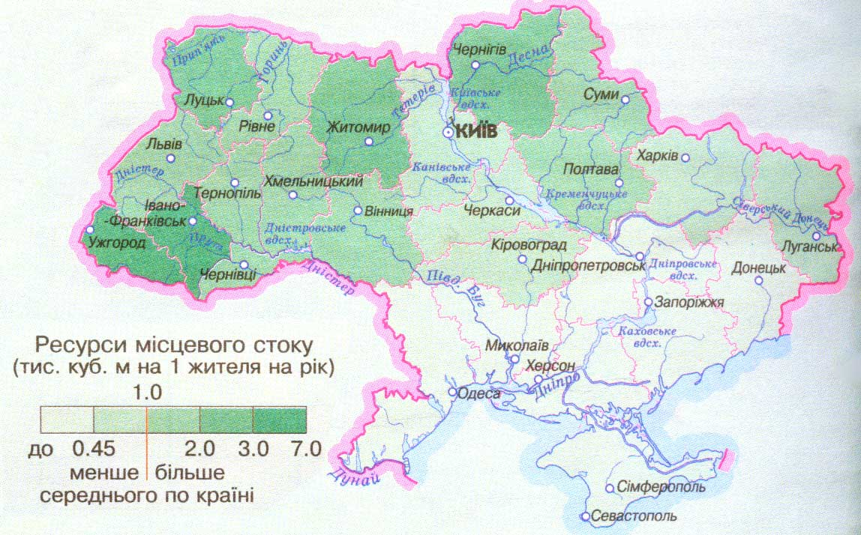

*Рис. 3.3.* **Ресурси місцевого стоку (тис. куб. м на 1 жителя на рік) [24]**

Черкаська область розташована на Українському щиті, тому має незначні запаси підземних вод. Водночас аналіз сумарної забезпеченості водними ресурсами (рис. 3.4) дає змогу зазначити, що Черкаська область займає четверте місце в країні. Це пояснюється тим, що така велика річка області як Дніпро є транзитною, її стік формується не лише на території Черкаської області. Стік транзитних річок може використовуватися в господарстві будь-якої області лише частково.

*Рис. 3.4.* **Сумарна забезпеченість водними ресурсами областей України (2019), (на 1 жителя на рік) [24]**

За статистичними даними загальний водозабір в області у 2022 р. дорівнював 148,8 млн м3. Це на 6,9 млн м3 менше ніж у 2021 р., коли було забрано 155,7 млн м3 води. Зміни у водозаборі відбулися внаслідок зменшення забору води на 6,4 млн м3 з поверхневих джерел та на 0,5 млн м3 – з підземних джерел [3]. З 2019 р. в області спостерігається зменшення обсягів водозабору. Так, у 2019 р. забір свіжої води дорівнював 184,4, млн м3/рік, а у 2022 р. – на 35,6 млн м3 менше (рис. 3.5).

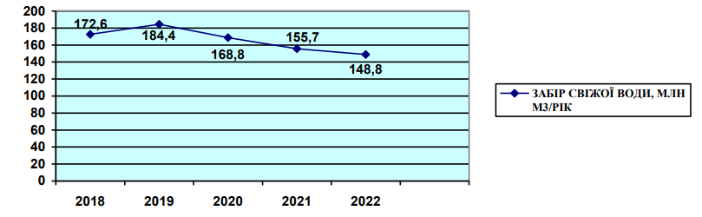

*Рис. 3.5.* **Забір свіжої води у 2018-2022 рр. [31]**

Структура використання води в області станом на 2022 р. має такий вигляд: всього використано свіжої води – 108,3 млн м3, із них 63,1 млн м3 – на виробничі потреби, 23,2 млн м3 – на питні та санітарно-гігієнічні потреби, 22,0 млн м3 – на зрошення (рис. 3.6). Отже, більша частина забраних вод (58,3 %) використовується у промисловості.

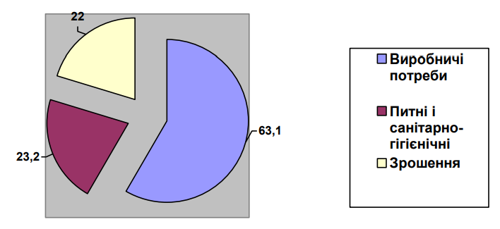

*Рис. 3.6.* **Використання водних ресурсів станом на 2022 р., млн м3 [31]**

У 2022 р. в водні об’єкти (поверхневі) області було скинуто 68,75 млн м3 стічних вод. Це менше на 12,9 млн м3 або на 15,8 % ніж у 2021 р. Структура зворотних вод: нормативно очищених вод – 34,98 млн м3 (переважно очищення на біологічних спорудах), умовно чистих без очищення – 30,1 млн м3, забруднених – 3,67 млн м3 [10].

У складі зворотних вод у 2022 р. і у попередні роки переважали такі забруднюючі речовини: сухий залишок (34 %), сульфати (21 %), хлориди (20 %), ХСК (8 %), нітрати (7 %) (рис. 3.7).

*Рис. 3.7.* **Вміст забруднюючих речовин у зворотних водах**

Джерело: побудовано автором за [10]

Найбільшими забруднювачами водних об’єктів області у 2022 р. були [31]:

* басейн р. Тясмін: РКП «Кам’янський водоканал», КП «Чигирин», КП «ВОДГЕО» м. Сміла;
* басейн р. Вільшанка: ВП «Хлистунівський кар’єр»;
* басейн р. Рось: КП «Водоканал» у м. Корунь-Шевченківський;
* басейн р. Боровиця: Стеблівський психоневрологічний інтернат;
* басейн р. Ірклій: Чорнобаївське ВУЖКГ;
* басейн р. Суха Згарь: КП «Міський водоканал» у м. Золотоноша;
* басейн р. Гірський Тікич: КП «Водоканал» у м. Тальне, КП «Катеринопільське СЖК» у Катеринопільській громаді;
* басейн р. Шполка: КВП «Водоканал» у м. Ватутіно;
* басейн р. Бабанка: Старобабанівська колонія № 92;
* басейн р. Удич: Христинівське ВУЖКГ.

Державна екологічна інспекція здійснювала у 2022 р. лабораторний контроль якості води у 46 контрольних створах на річках басейнів Південного Бугу, Дніпра, річках Рось, Вільшанка, Суха Згар, Росава, а також у Кременчуцькому та Канівське водосховищах. У результаті перевірки було зафіксовано [31]:

* 4 випадки перевищень ГДК (БСК5, нітрити, залізо) шкідливих речовин в Кременчуцькому водосховищі;
* 35 випадків перевищень ГДК (БСК5, ХСК, залізо, нітрити) в р. Рось;
* 3 випадки перевищень ГДК (ХСК, БСК5, азот амонійний) в р. Суха Згар;
* 4 випадки перевищень ГДК (БСК5, ХСК) у р. Уманка;
* 1 випадок перевищень ГДК (БСК5, ХСК) у ставку Осташівському.

## 3.3. Екологічний стан ґрунтового покриву

Площа Черкаської області становить 2091,6 тис. га, з яких 1450,8 тис. га (69,4 %) займають сільськогосподарські угіддя, 338,6 тис. га (16,2 %) – ліси, 135,7 тис. га (6,5 %) – поверхневі води, 84,5 тис. га (4 %) – забудовані землі, 30,5 тис. га (1,5 %) – відкриті заболочені землі [31]. Структура сільськогосподарських угідь Черкаської області практично не змінюється, найбільшу частку займає рілля – 88 % (рис. 3.8).

*Рис. 3.8.* **Структура сільськогосподарських угідь Черкаської області**

Джерело: побудовано автором за [32]

Ґрунтовий покрив складають: чорноземи типові та сильно реградовані (53,7 % від площі області); темно-сірі ґрунти (опідзолені та реградовані), чорноземи реградовані та опідзолені (28,9 %); сірі та світло-сірі опідзолені ґрунти (7,3 %). Сьогодні в області відбувається зниження природної родючості ґрунтів і, як наслідок, погіршення їх якісного стану. Втрата родючості ґрунтів обумовлена багатьма чинниками: високою розораністю земель, порушенням структури сівозміни, посиленням ерозійних процесів, зростанням дефіциту балансів органічної речовини та елементів живлення, наявністю площ кислих ґрунтів, недостатньо активним впровадженням сучасних екологічних технологій обробітку ґрунту.

Ґрунти Черкаської області є досить продуктивними, але за деякими агрохімічними характеристиками поступаються ґрунтам південних і східних областей. За даними ХІ туру обстеження (2016-2020 рр.) область з показником 2,98 входить до групи областей з середнім вмістом гумусу [22]. Середньозважений показник умісту гумусу в ґрунтах області за даними останнього туру агрохімічного обстеження становить 2,98 %, що на 0,02 % більше ніж при обстеженні 2014-2018 рр. Але, якщо порівнювати з максимальним умістом (3,26 %, 1990-1994 рр.), то на 0,28 % менше. Найбільші втрати гумусу виявлено в тих регіонах, де переважають ґрунти з легким гранулометричним складом [1, 22]. Площі ґрунтів з дуже низьким (<1,1 %) вмістом гумусу займають 0,4 %, з низьким (1,1-2,0 %) – 12,0 %, з середнім (2,1-3,0 %) – 39,9 %, з підвищеним (3,1-4,0 %) – 40,7 %, з високим (4,1-5,0 %) – 6,2 %, а з дуже високим (>5,0 %) – лише 0,8 % від площі ґрунтів області [31]. Отже, в Черкаській області переважають ґрунти з середнім і підвищеним вмістом гумусу.

Рівень родючості ґрунту також залежить від наявності в ґрунті таких елементів як фосфор і калій. Зменшення в ґрунтах області вмісту рухомого фосфору спостерігається після 1990 р., а вмісту рухомого калію – починаючи з 1995 р. [1]. У 2022 р. умісту рухомих сполук фосфору в ґрунтах дорівнює 142,7 мг/кг ґрунту (середньозважений показник), а калію – 114,8 мг/кг ґрунту [31]. Забезпеченість ґрунтів рухомим калієм зменшується по території області із заходу на схід, що обумовлено зміною механічного складу ґрунтів – від важкосуглинкових і легкоглинистих до легкосуглинкових та супіщаних [1].

У період інтенсивної хімізації земель внесення мінеральних добрив вплинуло на збільшення кислотності ґрунтів. Щоб запобігти цьому проводились роботи з вапнування ґрунтів (100-120 тис. га щорічно). На початку 1990-х рр. площі вапнування різко зменшилися і натепер вони становлять 6-12 тис. га на рік. Винос кальцію сільськогосподарськими рослинами, винесення кальцію з орного та підорного ґрунтових шарів обумовили підвищення кислотності ґрунтів (рис. 3.9).

*Рис. 3.9.***Динаміка кислотності ґрунтів на території Черкаської області у 1970-2020 рр.**

Джерело: побудовано автором за [1, 22]

За результатами ХІ туру в Черкаській області кислі ґрунти (рН <5,6) займають площу 96,7 тис. га (23,6 %), близькі до нейтральних (рН 5,6-6,0) 155,7 тис. га (38 %) обстежених земель [22].

У результаті антропогенного тиску на земельні ресурси виникають зсувні явища. На території області зсуви розвиваються на схилових терасах річок Рось, Тясмин, Гнилий Тікич, Гірський Тікич, Вільшанка та інших, а також в межах Канівських дислокацій (Правобережжя Дніпра). Всього нараховується 1033 зсувів, їх площа становить 34,0 км2. На сьогодні зсуви мають стабільний або тимчасово-стабільний стан. Цьому сприяло залісення схилів, зменшення або припинення розорювання схилів тощо. Найнебезпечнішими є такі зсуви: в районі смт. Маньківка та м. Монастирище, долині р. Рось (поблизу Корсунь-Шевченківського станкобудівного заводу), в районі сіл Кислин, Русалівка, Березівка Уманського району, біля с. Григорівка Черкаського району. Тут в 1998-2001 рр., коли фіксувалася активізація зсувів, відбувалися деформації земної кори та часткові руйнування споруд і доріг. Тому потрібно проводити моніторинг цих ділянок [31].

У 2022 р. в Черкаській області обліковується 361,8 тис. га деградованих та 108,8 тис. га малопродуктивних земель, консервація яких не проводилась [31]. Серед деградованих земель Черкаської області найбільшу частку становлять землі, що піддаються дії вітрової та водної ерозії та землі, які потерпають від водної ерозії (табл. 3.2).

***Таблиця 3.2.***

***Деградація земель Черкаської області [10]***

|  |  |  |
| --- | --- | --- |
| Види деградованих земель (с/г угіддя) | Площа земель, що піддаються впливу,  тис. га | % від загальної площі області |
| Дефляційно небезпечні с. г. угіддя | - | - |
| Землі, що піддаються водній ерозії | 22,36 | 1,07 |
| Землі, що піддаються дії вітрової та водної ерозії | 61,82 | 2,96 |
| Землі з кислими ґрунтами | 0,58 | 0,03 |
| Землі з засоленими ґрунтами | - | - |
| Землі з солонцевими комплексами | - | - |
| Землі з солонцюватими ґрунтами | 0,43 | 0,02 |
| Землі осолоділі | 0,04 | 0,00 |
| Землі перезволожені | 2,81 | 0,13 |
| Землі заболочені | 2,61 | 0,12 |
| Землі кам’янисті | - | - |
| Забруднені землі, що не використовуються у сільському господарстві | - | - |

## 3.4. Відходи та їх вплив на екологічний стан навколишнього середовища

Проблемі поводження з відходами у Черкаській області приділяється значна увага, особливо найбільш небезпечним відходам, що відносяться до І-ІІІ класів. У 2022 р. на території області утворилося 1259,075 тис. т всіх промислових відходів, із них – 0,781 тис. т відходів належить до І-ІІІ класів небезпеки [31]. Це незначна кількість – всього 0,07 % від загальної кількості відходів.

Аналіз динаміки поводження відходів в Черкаській області за останні два роки (табл. 3.3) дає змогу зазначити, що:

* спостерігається зростання обсягів утворення відходів;
* кількість спалених відходів зменшується, особливо з метою отримання енергії;
* кількість використаних (утилізованих) відходів збільшується, але у 2022 р. дещо зменшилась у порівнянні з 2021 р.;
* кількість відходів, спрямованих в сховища для організованого складування у 2022 р. зменшилась.

***Таблиця 3.3.***

***Динаміка показників поводження з відходами (I-ІV клас небезпеки) за період 2020-2022 рік, тис. т [10]***

|  |  |  |  |
| --- | --- | --- | --- |
| Показники | 2020 | 2021 | 2022 |
| Утворено | 1124,2 | 1301,4 | 1330,0 |
| Отримано від інших підприємств | 246,9 | 273,7 | 224,2 |
| Спалено | 11,8 | 9,9 | 10,4 |
| Із них – з метою отримання енергії | 9,1 | 8,6 | 5,9 |
| Утилізовано (використано) | 633,6 | 835,9 | 791,1 |
| Спрямовано в сховища для організованого складування | 215,3 | 256,4 | 167,4 |
| Передано іншим підприємствам | 385,2 | 202,3 | 363,0 |
| Наявність у сховищах, на території  підприємств (на кінець звітного року) | 7951,3 | 506,837 | 667,592 |

Основними утворювачами відходів в області станом на 2022 р. були підприємства сільського господарства. На їх частку припадало 85,7 % від загальних обсягів відходів, серед них – на послід пташиний та тваринні екскременти 84,08 % [31]. Найбільшу кількість відходів (І-ІV клас небезпеки) утворено на підприємствах Черкаського району та Золотоніського району – 570,465 та 399,722 тис. т відповідно. Серед промислових підприємств основними накопичувачами відходів є [10]:

* ПрАТ «АЗОТ», м. Черкаси;
* ПрАТ «Черкаське Хімволокно» м. Черкаси;
* ТОВ «,Перспектива-8», м. Черкаси.

Склад утворених основних відходів у 2022 р. такий [31]:

* сечовина, гній від худоби та екскременти – 831,778 тис. т;
* послід пташиний – 226,89 тис. т;
* сироватка – 23408,7 тис. т;
* шлак паливний – 53,235 тис. т.

Зберігання та утилізація відходів є надзвичайно важливим питанням для екологічної безпеки. У Черкаській області 10 суб’єктів господарювання для проведення операцій з поводження щодо небезпечних відходів мають ліцензії відповідно до чинного законодавства. Так, у 2022 р. ТОВ «ОЛЕСТАС ЕКО», яке розташовано у м. Черкаси, утилізовано 1747,13 т небезпечних відходів, із них – медичне обладнання, відпрацьовані люмінесцентні лампи та акумуляторні батареї, біологічні відходи, матеріали пакувальних, фільтрувальних, мастил моторних, а також промасленого ганчір’я. Для знешкодження відходів власного виробництва ПрАТ «Азот» має установку капролактаму для спалювання рідких відходів, але у 2022 році знешкодження відходів товариство не проводило.

Основним напрямком зменшення екологічного навантаження на навколишнє середовище області є використання відходів як вторинної сировини. В Черкаській області застосовуються наступні технології перероблення відходів [31]:

* обробка ПЕТФ-пляшок та поліетилену високого тиску (ПрАТ «Черкасивторресурси»). У 2022 р. було оброблено майже 4210 т таких відходів;
* переробка знежиреної сироватки, маслянки. У 2022 р. на підприємстві ТОВ «Клуб Сиру» було перероблено майже 64150,3 т сироватки та маслянки, а на ПрАТ «Звенигородський сироробний комбінат» – 46195,8 т знежиреної сироватки;
* переробка відходів тваринного походження (ПрАТ «Миронівська птахофабрика»). У 2022 р. перероблено 91915,5 т відходів;
* виробництво комплексного мінерального добрива (ПрАТ «Еко-Азот»). У 2022 р. на підприємстві «Гармонія» було перероблено 7647,3 т курячого посліду;
* переробка лузги соняшникової (ПрАТ «Ватутінський комбінат вогнетривів»). У 2022 р. перероблено 5262,5 відходів;
* переробка відходів тваринного походження (Тальнівська філія ДП «УКРВЕТСАНЗАВОД». У 2022 р. перероблено майже 22339,5 т таких відходів, у т. ч. туш тварин;
* переробка зіпсованих відходів полімерних синтетичних. У 2022 р. на підприємстві ТОВ «Ергопак» було перероблено 1807,0 т таких відходів.

Значна увага в області приділяється проблемі поводження з твердими побутовими відходами (ТПВ). В області обліковується 477 місць видалення ТПВ (полігонів та сміттєзвалищ). Але паспортизовано лише 267 полігонів ТПВ і сміттєзвалищ. Станом на 2022 р. кількість захоронених ТПВ становила 218,2 тис. т. Найбільшим полігоном для захоронення ТПВ є полігон у м. Черкаси. У 2022 р. на ньому було розміщено 85,7 тис. т відходів, що становить 39,3 % від всього обсягу захоронених ТПВ. Занепокоєння викликає те, що найбільші полігони для захоронення відходів (міста Черкаси, Умань, Сміла, Ватутіне) є перевантаженими та потребують реконструкції. Склад ТПВ наступний [31]:

* папір: 10,3-26,4 %;
* харчові відходи: 20-40 %;
* відходи деревини 0,75-3,7%;
* відходи текстилю: 0,2-8 %;
* відходи металів: 1-5,8 %;
* відходи скла: 1,1-9 %;
* полімерні відходи та інші речовини: 0,6-6 %.

З метою зменшення обсягів ТПВ в області запроваджують попереднє сортування відходів. Так, у м. Черкаси на контейнерних майданчиках біля багатоповерхових будинків вже встановлено 310 контейнерів, з яких: 250 для збору пластику, 60 – для скла. Роздільне збирання вторинних відходів впроваджено і в інших містах області: Сміла, Ватутіне, Умань, Золотоноша та ін. Станом на 2022 р. частка таких населених пунктів становить 11,4 %, це у сім разів більше ніж у 2015 р. (1,5 %). Також у м. Черкаси є 3 стаціонарні пункти збору небезпечних відходів (відпрацьовані енергозберігаючі та люмінесцентні лампи, ртутні прилади, відпрацьовані акумулятори та батарейки). У 2022 році було зібрано 3,3 т таких відходів (рис. 3.10).

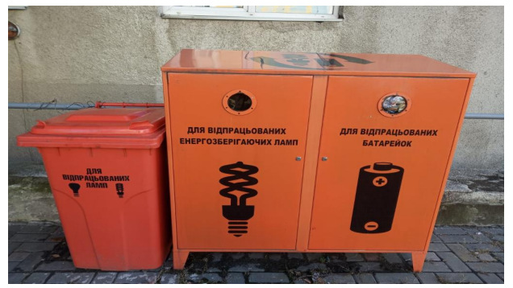

*Рис. 3.10.* ***Пункт збору небезпечних відходів, м. Черкаси [31]***

В Черкаській області є 281 місць видалення відходів (МВВ). Переважна більшість яких належить до категорії В – небезпечні. Найбільша кількість МВВ розташована у Звенигородському районі – 113, з яких 1 категорії Б (помірно небезпечні), решта 112 належать до категорії В (небезпечні). Найменша кількість МВВ (30 штук) – у Уманському районі, з яких 1 категорії Б (помірно небезпечні), а 29 – категорії В (табл. 2.4).

***Таблиця 3.4.***

***Розподіл діючих МВВ по адмінрайонам Черкаської області [10]***

|  |  |  |  |  |
| --- | --- | --- | --- | --- |
| Адмінрайони | Загальна кількість | Категорії В (небезпечні) | Категорії Б (помірно небезпечні) | Категорії А (мало-небезпечні) |
| Звенигородський | 113 | 112 | 1 | - |
| Золотоніський | 76 | 75 | 1 | - |
| Уманський | 30 | 29 | 1 | - |
| Черкаський | 62 | 55 | 4 | 3 |
| Усього | 281 | 271 | 7 | 3 |

Особливо небезпечними відходами є непридатні та заборонені до використання хімічні засоби захисту рослин (ХЗЗР). У 2022 р. у Черкаській області в 11 складах та сховищах накопичено 278,42 т ХЗЗР. Із всіх складів 7 знаходиться у задовільному стані, а 4 – у незадовільному стані [10].

## 3.4. Вплив військових дій на навколишнє середовище

Військові дії Росії негативно вплинули на всі природні компоненти – атмосферне повітря, літосферу, ґрунти, воду, рослинний та тваринний світ. Черкаська область не є прикордонною або прифронтовою областю, але її територія також зазнає впливу військових дій. Це обумовлено забрудненням довкілля із-за пошкодження промислових та інфраструктурних об’єктів у результаті влучання ракет або аварійне порушення роботи цих об’єктів через припинення (обмеження) водопостачання, електропостачання, газопостачання тощо. Станом на липень 2024 р. на території Черкаської області зафіксовано 10 військових екозлочинів росії (рис. 3.11).

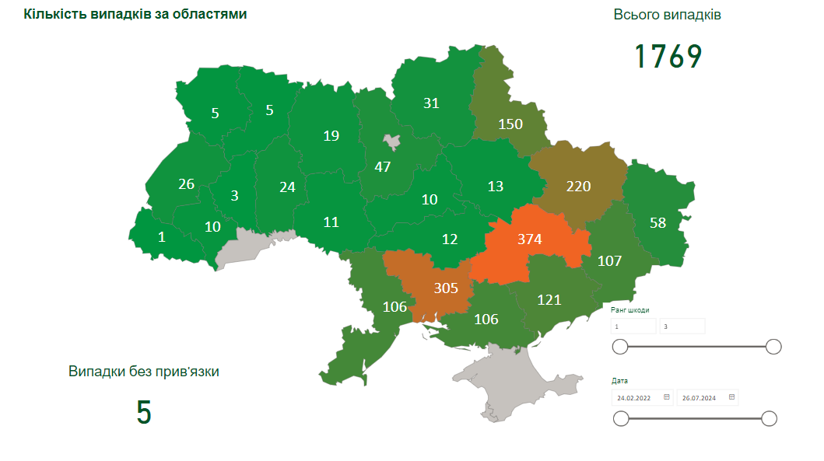

*Рис. 3.11.* ***Кількість випадків військових екозлочинів росії за областями [4]***

Екозлочини поділяються на 7 категорій: відходи тваринництва, вплив на екосистеми, вплив на морську екосистему, енергетична безпека, пошкодження промислових об’єктів, ядерна небезпека та інші військові дії. На території Черкаської області зафіксовано:

* енергетична безпека – 2 об’єкти у 2022 р. (пошкодження Канівської ГЕС, пошкодження об’єкта критичної інфраструктури);
* пошкодження промислових об’єктів – 5 об’єктів у 2022 р. (у результаті влучання ракет сталася пожежа на складі з автомобільними товарами, пожежа приміщення) і 2 об’єкти у 2023 р. (пошкодження об’єкта промислової інфраструктури, сільгосптехніки, завдана шкода поголів’ю худоби);
* вплив на екосистеми – 1 випадок у 2022 р. (загоряння трави внаслідок обстрілу).

У результаті пожеж на промислових або інфраструктурних об’єктах, у природних екосистемах або житловому секторі в атмосферне повітря у великих обсягах викидаються парникові гази та інші забруднюючи речовини. Особливо небезпечні пожежі у складських приміщеннях тому, що там зберігаються матеріали та вироби різноманітного походження, їх згоряння утворює хімічний «коктейль», вплив якого на навколишнє середовище важко оцінити. Внаслідок пошкоджень об’єктів енергетичної інфраструктури, також відбуваються аварійні або планові відключення електроенергії для громадян і бізнесу. З метою забезпечення виробничих процесів і життєдіяльності населення використовуються генератори, які працюють на дизельному паливі або бензині. Для опалення приватних будинків більше використовується деревини у твердопаливних котлах, що також підвищує викиди продуктів згоряння в повітря. Окрім того з початку повномасштабного вторгнення згідно Постанови № 30323 Кабінету Міністрів заборонено проводити перевірки (планові та позапланові) щодо дотримання вимог природоохоронного законодавства, а це може вплинути на доброчесну екологічну поведінку суб’єктів господарювання [21].

У 2022 р. в Черкаській області збитки у результаті надзвичайних ситуацій та (або) під час запровадження воєнного стану від неорганізованих викидів шкідливих речовин в атмосферне повітря дорівнюють 199 275 972,53 грн., а шкода завдана землі, ґрунтам – 145 402 228,44 грн. [31].

## Висновки до розділу 3

Черкаська область належить до територій з інтенсивним господарським використанням, тому екологічний стан навколишнього середовища є досить напруженим.

В останні десять років в області спостерігається зменшення викидів шкідливих речовин і від стаціонарних, і пересувних джерел. Найбільшим забруднювачем атмосферного повітря області є пересувні джерела. Серед стаціонарних джерел найбільше викидів (56 % від всіх викидів стаціонарних джерел) в атмосферу здійснюють такі підприємства: ПрАТ «Черкаське хімволокно», ПрАТ «Миронівська птахофабрика», ПрАТ «Азот». Ці підприємства розташовані в Черкаському районі, тому саме тут і фіксується найбільше викидів шкідливих речовин в атмосферне повітря – 32,8 тис. т на рік.

А найменше шкідливих викидів було здійснено у Звенигородському районі.

Основним користувачем водних ресурсів (58,3 % від об’єму забраних вод) в Черкаській області є промисловість. В останні роки в водні об’єкти спостерігається незначне зменшення об’ємів скиду стічних вод: у 2022 р. на 15,8 % менше ніж у 2021 р. Серед забруднюючих речовин у стічних водах найбільша частка належить сухому залишку, сульфатам, хлоридам, ХСК, нітратам. Основними забруднювачами поверхневих водних об’єктів є підприємствами комунального господарства. За гідрохімічними показниками у водах річок області та Кременчуцькому водосховищі у 2022 р. фіксувалися перевищення ГДК по: БСК5, нітритам, залізу, ХСК, азот амонійний.

Значна сільськогосподарська освоєність земель Черкаської області (частка ріллі – 88 %) обумовила значне погіршення якісного стану ґрунтів і розвиток деградаційних процесів, серед яких найбільше проявляється вітрова та водна ерозії. Тому для ґрунтів області характерним є втрата гумусу, зменшення вмісту рухомих форм калію та фосфору, підвищення кислотності.

Проблемі поводження з відходами у Черкаській області приділяється значна увага, особливо найбільш небезпечним відходам (І-ІІІ клас). У Черкаській області в останні два роки спостерігається зростання обсягів утворення відходів. Основними утворювачами відходів є підприємства сільського господарства (85,7 % від загальних обсягів відходів). З метою зменшення екологічного навантаження на навколишнє середовище в області застосовуються різні технології перероблення відходів, попереднє сортування ТПВ, обладнують стаціонарні пункти збору небезпечних відходів та ін.

Черкаська область не є прикордонною або прифронтовою областю, але її територія також зазнає впливу військових дій. Станом на липень 2024 р. на території Черкаської області зафіксовано 10 військових екозлочинів росії.

# РОЗДІЛ 4. ВИКОРИСТАННЯ МАТЕРІАЛІВ МАГІСТЕРСЬКОЇ РОБОТИ В ШКІЛЬНОМУ КУРСІ ГЕОГРАФІЇ

У Навчальній програмі з географії (6-9 клас) визначені наскрізні для шкільної географії змістові лінії, серед яких зазначена і така змістовна лінія як «Екологічна безпека та сталий розвиток». Метою цієї лінії є виховання в школярів соціальної активності та екологічної свідомості, щоб вони були готові захищати довкілля, брати участь у вирішенні екологічних питань [6]. Тому матеріали кваліфікаційного дослідження стануть у нагоді при підготовці та проведенні уроків географії у середній школі.

У 6 класі вивчається «Загальна географія», основною метою якого є ознайомлення учнів з географією як наукою, з земними оболонками та процесами і явищами, які відбуваються в них тощо. При вивченні тем «Атмосфера», «Літосфера», «Гідросфера» та «Біосфера» розглядається їх екологічний стан. У 7 класі вивчається курс «Географія «материки та океани»», у рамках якого учнів орієнтують серед іншого на формування дотримання екологічної етики стосовно поведінки людини в природі, а також розуміння значення Червоної книги, природоохоронних територій для збереження ландшафтів Землі. При вивченні материків і океанів Землі обов’язково досліджується питання про їх екологічні проблеми.

У 8 класі географічний курс має назву «Україна у світі: природа, населення». При вивченні природних ресурсів України учні повинні сформувати розуміння необхідності охорони природних ресурсів та залежності їх екологічного стану від діяльності людини. Вивчаючи тему «Природокористування» учні знайомляться з основними видами забруднень навколишнього середовища в нашій країні, з тим, як екологічна ситуація впливає на життєдіяльність населення. У рамках курсу є розділ V, який присвячений природі та населенню свого адміністративного регіону. При вивчення цього розділу можливості використання матеріалів кваліфікаційного дослідження найкращі.

У 9 класі передбачений курс «Україна і світове господарство», який спрямований на вивчення світового господарства в цілому та його секторальної структури. Розділ V присвячений глобальним проблемам людства, серед іншого у ньому досліджуються глобальні проблеми у свого регіону, до яких належать і екологічні проблеми, притаманні Черкаській області [6].

У 11 класі вивчається курс «Географічний простір Землі», у рамках якого є можливість використання матеріалів кваліфікаційного дослідження. У розділі ІІ «Загальні закономірності географічної оболонки Землі» при вивченні теми «Гідросфера та системи Землі» вчитель повинен сформувати у школярів усвідомлення загрози забруднення як вод Світового океану, так і суходолу, а також уміння вирішувати проблеми забруднення поверхневих вод своєї місцевості. У рамках теми «Біосфера та системи Землі» досліджуються причини і перспективи використання деградованих ґрунтів, що характерно й для Черкаської області [7].

Важливе значення при вивченні географії має також позакласна робота, основними напрямки якої є поглиблення знань шкільного курсу та формування в учнів умінь та практичних навичок дослідницького характеру. Прикладом практичного використання тематики кваліфікаційного дослідження є розробка уроку.

**ТЕМА: ЕКОЛОГІЧНІ ПРОБЛЕМИ ЧЕРКАСЬКОЇ ОБЛАСТІ**

***Мета:*** навчальна: проаналізувати основні екологічні проблеми Черкаської області та обґрунтовувати шляхи їх вирішення; розвивальна: розвивати вміння систематизувати різноманітні географічні джерела, логічне мислення; виховна: виховувати екологічно свідому особистість.

***Обладнання:*** опорний конспект уроку, географічна карта Черкаської області, плакати.

**Хід заходу.**

*І. ВСТУПНА ЧАСТИНА.*

Добрий день! Сьогодні ми будемо досліджувати екологічний стан Черкаської області. Наша область належить до економічно розвинених областей країни. Це обумовлено вигідним географічним положенням, багатим природно-ресурсним, промисловим та науковим потенціалами.

*II. АКТУАЛІЗАЦІЯ ОПОРНИХ ЗНАНЬ І ВМІНЬ.*

1. Які галузі промисловості найбільш розвинені в Черкаській області?

*Відповідь:*

* *основними галузями промисловості в області є виробництво напоїв, харчових продуктів та тютюнових виробів, постачання електроенергії, газу, пари, кондиційованого повітря, виробництво хімічної продукції, виробництво фармацевтичних препаратів і продуктів та продукції машинобудування.*

1. Які із галузей промисловості належать до екологонебезпечних?

*Відповідь:*

* *це енергетика, металургія, хімічна та нафтохімічна промисловість.*

1. Який розвиток в Черкаській області?

*Відповідь:*

* *основна частка реалізованої продукції сільського господарства (70,5 %) Черкащини припадає на продукцію рослинництва: область спеціалізується на вирощування зернових, зернобобових та технічних культур.*

1. Як сільське господарство впливає на довкілля?

* *аграрний вплив має здебільшого незворотні зміни. Розвиток рільництва призводить до деградації ґрунту, його засолення та забруднення, активізації ерозійних процесів.*

IIІ. МОТИВАЦІЯ НАВЧАЛЬНОЇ ТА ПІЗНАВАЛЬНОЇ ДІЯЛЬНОСТІ

У XXI столітті внаслідок нераціональної господарської діяльності відбувається значне забруднення атмосферного повітря, поверхневих і підземних вод, засолення та виснаження ґрунтів, втрата великої кількості видів рослинного і тваринного світу. Більшість цих проблем притаманні й для Черкаської області. Сьогодні ми проаналізуємо екологічні проблеми Черкащини та визначимо основні шляхи вирішення цих проблем.

IV. ВИВЧЕННЯ НОВОГО МАТЕРІАЛУ

Урок буде проходити у рамках усного журналу. Вся інформація розподілена на окремі сторінки (рубрики журналу).

Сторінки нашого журналу наступні:

1. Екологічний стан атмосферного повітря.
2. Екологічний стан внутрішніх вод.
3. Екологічний стан ґрунтового покриву.

Під час уроку будуть ставитися питання, за правильну відповідь на які ви зможете отримаєте фішки. Переможцем стане учень, у якого буде найбільше фішок.

***Перша сторінка – Екологічний стан атмосферного повітря.***

З 2014 р. в області фіксується зменшення видів викидів шкідливих речовин і від стаціонарних, і пересувних джерел; значне забруднення атмосферного повітря області здійснюється від викидів пересувних джерел, в основному автотранспорту. У 2021 р. за інформацією Головного управління статистики в розрахунку на 1 км2 в області було викинуто 2,3 т забруднюючих речовин, а у розрахунку на 1 особу – 40,7 кг. Черкаська область займає останнє місце у десятці областей нашої країни з найзабрудненішим повітрям.

Основними забруднювачами повітря в області є (виробництво електроенергії), ПрАТ «Азот» (виробництво хімічної продукції), ПрАТ «Миронівська птахофабрика» (розведення птиці). На ці підприємства припадає 56 % від всіх викидів стаціонарних джерел.

Аналіз рисунка «Викиди в атмосферу Черкаської області забруднюючих речовин від стаціонарних джерел» дає змогу зазначити, що у складі викидів переважають такі речовини: діоксид азоту (25 % від обсягів всіх викидів), тверді частинки 10 (23 %), діоксид сірки (21 %) й аміак (18 %).

Також недотримання екологічних вимог у тваринництві викликає забруднення атмосфери парниковими газами та ін.

*Рис.4.1.* **Викиди в атмосферу Черкаської області забруднюючих речовин від стаціонарних джерел, 2021 р. [3]**

Найбільше викидів здійснюється в Черкаському районі – 32,8 тис. т. Саме тут розташовані такі підприємства як ПрАТ «Черкаське хімволокно», ПрАТ «Миронівська птахофабрика», ПрАТ «Азот», які є найбільшими забруднювачами повітря в області.

Охорона атмосферного повітря в нашій країні регулюються насамперед такими Законами: «Про охорону навколишнього природного середовища», «Про охорону атмосферного повітря», а також іншими нормативно-правовими актами. Важливе значення має міжнародна співпраця. Так, Україна приєдналася до Конвенція щодо транскордонного забруднення атмосферного повітря, яка передбачає обмін наявною інформацією про забруднення повітря [15].

Виділяють такі типи заходів щодо охорони атмосферного повітря: технологічні, планувальні, санітарно-технічні, законодавчі (рис. 4.2).

***Інтелектуальна розминка.*** Правильна відповідь - 1 фішка.

Перелік питань.

1. Яка динаміка викидів шкідливих речовин в атмосферне повітря в Черкаській області?
2. Які підприємства є основними забруднювачами повітря в області?
3. Чому атмосферне повітря потрібно охороняти?
4. Який Закон є основним у питанні охорони атмосферного повітря?
5. Які заходи щодо охорони атмосферного повітря доцільно проводити в Черкаській області?

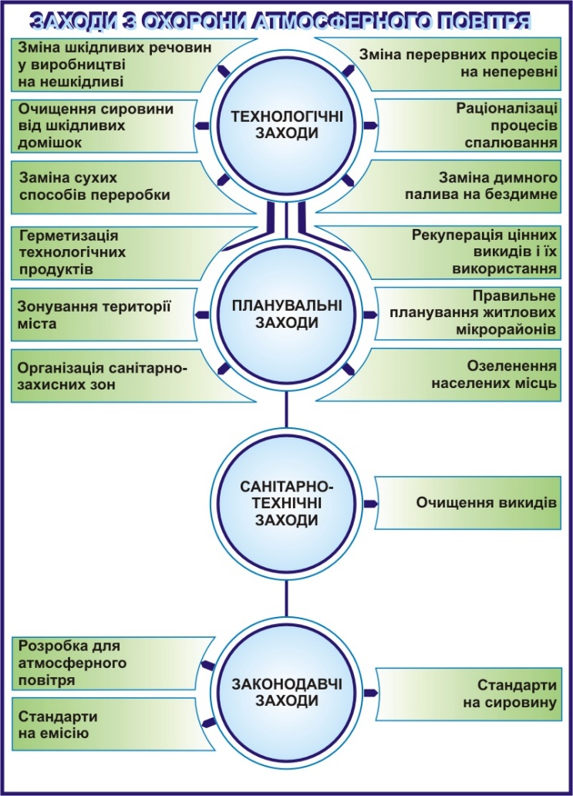

*Рис. 4.2.* **Заходи щодо охорони атмосферного повітря [14]**

***Друга сторінка – Екологічний стан внутрішніх вод Черкаської області.***

Учням пропонується переглянути відео з каналу YouTube «Забруднення води. Охорона водойм від забруднення» (<https://www.youtube.com/watch?app=desktop&v=QIqKC5ScMEc>).

З відео ми з вами дізналися, що є 3 основні джерела забруднення вод: промислове, міське та сільськогосподарське. Чи притаманні ці джерела забруднень для території нашої області? Більша частина забраних вод області (58,3 %) використовується у промисловості. На другому і третьому місці розміщуються питні та санітарно-гігієнічні потреби, зрошення. Основні користувачі води є водночас і найбільшими забруднювачами.

Слід звернути увагу на те, що в останні роки в водні об’єкти області скидстічних вод зменшився. У 2022 р. на 15,8 % менше ніж у 2021 р. Структура зворотних вод: нормативно очищених вод – 34,98 млн м3 (переважно очищення на біологічних спорудах), умовно чистих без очищення – 30,1 млн м3, забруднених – 3,67 млн м3. Основними забруднювачами поверхневих водних об’єктів є підприємствами комунального господарства.

Також з відео ми дізналися, які заходи охорони вод проваджуються в нашій країні. Занотуйте їх у зошит.

***Інтелектуальна розминка.*** Правильна відповідь - 1 фішка.

Перелік питань.

1. Яке галузі промисловості найбільше використовують воду в нашій області?
2. Яка динаміка скиду стічних вод у водні об’єкти Черкаської області?
3. Що ви особисто можете зробити для охорони вод нашої області?

***Третя сторінка – екологічні проблеми ґрунтового покриву Черкаської області.***

Ґрунтовий покрив Черкаської області складають переважно родючі типи ґрунтів: чорноземи типові та сильно реградовані (53,7 % від площі області); темно-сірі ґрунти (опідзолені та реградовані), чорноземи реградовані та опідзолені (28,9 %); сірі та світло-сірі опідзолені ґрунти (7,3 %). Тому в нашій області значно розвинуте сільське господарство, а площа розораних земель становить 88 % від загальної площі сільськогосподарських угідь. Відбувається значне погіршення якісного стану ґрунтів і розвиток деградаційних процесів, серед яких найбільше проявляється вітрова та водна ерозії. Для підвищення родючості ґрунту вносяться мінеральні добрива, понаднормове внесення яких спричиняє забруднення ґрунтів, вод й атмосферного повітря. Для боротьби з бур’янами у ґрунт вносяться такі хімічні речовини як пестициди, для боротьби з комахами – інсектициди, антибіотики, а також стимулятори та інгібітори розвитку. Передбачити наслідки їх застосування складно, оскільки переважна більшість з цих речовин є токсичними та повільно розкладаються мікроорганізмами. Як наслідок екологічна стійкість ґрунтів в області знижується. За даними ХІ туру обстеження (2016-2020 рр.) область з показником 2,98 входить до групи областей з середнім вмістом гумусу у ґрунтах.

Учням пропонується звернути увагу на плакат «Заходи щодо охорони ґрунтів» (рис. 4.3) та вказати:

* які види робіт передбачають попереджувальні заходи? Чому вони важливі?
* які види робіт передбачають організаційно-технічні заходи?

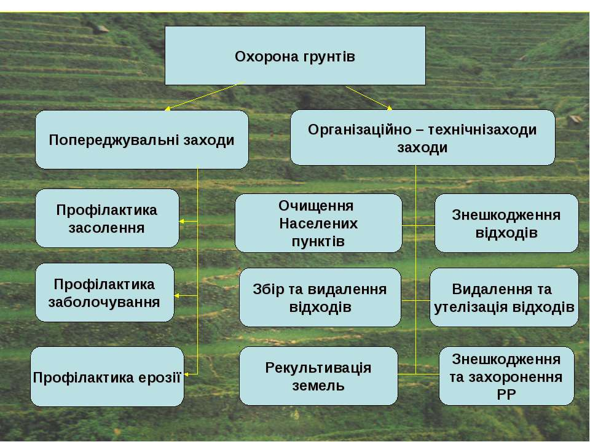

*Рис. 4.3.* **Заходи щодо охорони ґрунтів [17]**

***Інтелектуальна розминка.*** Правильна відповідь - 1 фішка.

Перелік питань.

1. Чим обумовлені екологічні проблеми ґрунтів в Черкаській області?
2. Яка площа розораних земель в області?
3. Який середній вмістом гумусу у ґрунтах області?
4. Чому важливо проводити рекультивацію земель?
5. Що ви особисто можете зробити для охорони ґрунтів нашої області?

V. ЗАКРІПЛЕННЯ ВИВЧЕНОГО МАТЕРІАЛУ

Черкаська область належить до територій з інтенсивним господарським використанням, тому екологічний стан навколишнього середовища є досить напруженим.

VI. ПІДБИТТЯ ПІДСУМКІВ

За кількістю фішок визначається учень-переможець.

## Висновки до розділу 4

Аналіз навчальних програм з географії для 6-9 класу та 10-11 класу свідчить про можливість використання матеріалів кваліфікаційного дослідження при підготовці та проведенні уроків географії у середній школі.

У 8 класі вивчається географічний курс «Україна у світі: природа, населення», розділ V якого присвячений природі та населенню свого адміністративного регіону. При вивчення цього розділу можливості використання матеріалів кваліфікаційного дослідження найкращі. Можливості використання проблематики екологічного стану навколишнього середовища є широкими при проведенні позакласної роботи.

Для прикладу розроблено конспект уроку на тему «Екологічні проблеми Черкаської області».

# ВИСНОВКИ

При виконанні кваліфікаційного дослідження термін «навколишнє середовище» розуміється як сукупність зовнішніх умов, які впливають на організми (в тому числі і на людину), викликаючи відповідну реакцію. В сучасних умовах значний вплив на навколишнє середовище здійснює особливий екологічний антропічний чинник – людська діяльність. На навколишнє середовище Черкаської області найбільший вплив має промисловість, енергетика, сільське господарство, транспорт.

Для дослідження навколишнього середовища Черкаської області був розроблений алгоритм із чотирьох послідовних етапів, кожен з яких поділяється на підетапи, що сприяє повній реалізації поставлених перед дослідником завдань.

Черкаська область розташована в центральній частині країни та вирізняється рівнинним рельєфом, значними запасами корисних копалин (насамперед нерудних корисних копалин), помірно континентальним кліматом. Річки Черкаської області належать до басейнів Дніпра та Південного Бугу. Найбільшим водосховищем є Кременчуцьке, яке розташоване на річці Дніпро. На території Черкаської області нараховують 650 невеликих за розмірами озер і понад 2,3 тис. ставків. Площі заболочених і перезволожених земель займають 68 і 1,3 тис. га відповідно. Найбільш заболочена лівобережна частина області.

Переважаючими ґрунтами в області є чорноземи (типові та опідзолені), сірі ґрунти, а також дерново-підзолисті ґрунти. Черкаська область розташована у лісостеповій зоні, тому тут поєднується лісова та степова флора. Лісова рослинність – це переважно соснові та дубово-соснові, дубово-грабові ліси. Степова рослинність сьогодні майже не зберіглася, зрідка зустрічаються остепнені луки. Тваринний світ Черкаської області вирізняється багатим видовим складом широколистянолісових, північностепових, акліматизованих і синантропних тварин.

В 2022 році промисловість Черкаської області внаслідок військової агресії російської федерації зазнала спаду виробництва промислової продукції на 20,5 %. Аналіз структури реалізованої промислової продукції дає змогу зазначити, що основними галузями промисловості в області є виробництво напоїв, харчових продуктів та тютюнових виробів, постачання електроенергії, газу, пари, кондиційованого повітря, виробництво хімічної продукції, виробництво фармацевтичних препаратів і продуктів та продукції машинобудування.

Аналіз структури реалізованої продукції сільського господарства Черкащини дає змогу зазначити, що основна частка продукції (70,5 %) припадає на продукцію рослинництва: область спеціалізується на вирощування зернових, зернобобових та технічних культур.

Черкаська область належить до територій з інтенсивним господарським використанням, тому екологічний стан навколишнього середовища є досить напруженим. В останні десять років в області спостерігається зменшення викидів шкідливих речовин і від стаціонарних, і від пересувних джерел, які є найбільшим забруднювачем атмосферного повітря. Серед стаціонарних джерел найбільше викидів (56 % від всіх викидів стаціонарних джерел) в атмосферу здійснюють такі підприємства: ПрАТ «Черкаське хімволокно», ПрАТ «Миронівська птахофабрика», ПрАТ «Азот». Ці підприємства розташовані в Черкаському районі, тому саме тут і фіксується найбільше викидів шкідливих речовин в атмосферне повітря – 32,8 тис. т на рік.

Основним користувачем водних ресурсів (58,3 % від об’єму забраних вод) в Черкаській області є промисловість. В останні роки спостерігається незначне зменшення об’ємів скиду стічних вод у водні об’єкти. Основними забруднювачами поверхневих водних об’єктів є підприємствами комунального господарства. За гідрохімічними показниками у водах річок області та Кременчуцькому водосховищі у 2022 р. фіксувалися перевищення ГДК по: БСК5, нітритам, залізу, ХСК, азот амонійний.

Значна сільськогосподарська освоєність земель Черкаської області (частка ріллі – 88 %) обумовила значне погіршення якісного стану ґрунтів і розвиток деградаційних процесів, серед яких найбільше проявляється вітрова та водна ерозії. Тому для ґрунтів області характерним є втрата гумусу, зменшення вмісту рухомих форм калію та фосфору, підвищення кислотності.

У Черкаській області в останні два роки спостерігається зростання обсягів утворення відходів. Основними утворювачами відходів є підприємства сільського господарства (85,7 % від загальних обсягів відходів). З метою зменшення екологічного навантаження на навколишнє середовище в області застосовуються різні технології перероблення відходів, попереднє сортування ТПВ, обладнують стаціонарні пункти збору небезпечних відходів та ін.

Черкаська область не є прикордонною або прифронтовою областю, але її навколишнє середовище також зазнає впливу військових дій. Станом на липень 2024 р. на території Черкаської області зафіксовано 10 військових екозлочинів росії.

Аналіз навчальних програм з географії для 6-9 класу та 10-11 класу свідчить про можливість використання матеріалів кваліфікаційного дослідження при підготовці та проведенні уроків географії у середній школі. Для прикладу розроблено конспект уроку на тему «Екологічні проблеми Черкаської області».

# СПИСОК ВИКОРИСТАНИХ ДЖЕРЕЛ

1. Василенко А. М., Мелешко Ю. В., Дмитренко О. В., Романенко В. М. Агрохімічна характеристика та стан родючості ґрунтів Черкаської області. *Охорона ґрунтів. Збірник наукових праць.* Вип. 12. С. 64-71.
2. Викиди в атмосферне повітря (1990-2021). Головне управління статистики у Черкаській області. URL: <https://ck.ukrstat.gov.ua/source/arch/2022/atm_povitrya_21.pdf> (дата звернення: 11.02.2024).
3. Викиди в атмосферне повітря окремих забруднюючих речовин за категоріями стаціонарних джерел забруднення у 2021 році. URL: <https://www.ck.ukrstat.gov.ua/source/arch/2022/atm_povitrya_kat_21_1.pdf> (дата звернення: 11.02.2024).
4. Випадки потенційної шкоди довкіллю, спричинені російською агресією. [Електронний ресурс]. URL: <https://ecoaction.org.ua/warmap.html> (дата звернення: 05.04.2024).
5. Відходи сільського господарства – основне джерело забруднення водних ресурсів планети. URL: <https://superagronom.com/news/4458-vidhodi-silskogo-gospodarstva--osnovne-djerelo-zabrudnennya-vodnih-resursiv-planeti--fao> (дата звернення: 20.12.2023).
6. Географія 6-9 класи. Навчальна програма для загальноосвітніх навчальних закладів. URL: <https://mon.gov.ua/storage/app/media/zagalna%20serednya/programy-5-9-klas/2020/geografiya-6-9-14.07.2017.pdf> (дата звернення: 27.04.2024).
7. Географія. 10-11 кл. Рівень стандарту. Затверджено Міністерством освіти і науки України Наказ МОН України від 23.10.2017 № 1407. URL: <https://mon.gov.ua/ua/osvita/zagalna-serednya-osvita/navchalni-programi/navchalni-programi-dlya-10-11-klasiv> (дата звернення: 29.04.2024).
8. Довкілля України 2022. Статистичний збірник. Державна служба статистики України. URL: <https://www.zt.ukrstat.gov.ua> (дата звернення: 10.03.2024).
9. Древаль О. М., О. Г. Янчик. Основи екології : навч.-метод. посіб. Харків: НТУ «ХПІ», 2017. 146 с.
10. Екологічний паспорт Черкаської області. URL: <https://mepr.gov.ua/diyalnist/napryamky/ekologichnyj-onitoryng/ekologichni-pasporty/> (дата звернення: 15.03.2024).
11. Екологічні проблеми транспортної галузі: погляд громадськості. URL: <http://www.ecoleague.net/pro-vel/misiia-vel/vystupy-publikatsii/2011/item/68-ekolohichni-problemy-transportnoi-haluzi-pohliad-hromadskosti> (дата звернення 24.11.2023).
12. Екологічно небезпечні процеси. URL: <https://kegt.rshu.edu.ua/images/dustan/LZ2.pdf> (дата звернення 28.11.2023).
13. Єсиркенов Є. Е. Довкілля. Енциклопедія Сучасної України / редкол.: І. М. Дзюба, А. І. Жуковський, М. Г. Железняк [та ін.]; Київ: Інститут енциклопедичних досліджень НАН України, 2008. URL: <https://esu.com.ua/article-20479> (дата звернення 14.12.2023).
14. Заходи з охорони атмосферного повітря. URL: <https://repository.tdmu.edu.ua/bitstream/handle/1/8976/0606.jpg?sequence=1&isAllowed=y> (дата звернення: 20.05.2024).
15. Конвенція про транскордонне забруднення атмосферного повітря на великі відстані. URL: <https://zakon.rada.gov.ua/laws/show/995_223#Text> (дата звернення: 20.05.2024).
16. Лановенко О. Г., Остапішина О. О. Словник-довідник з екології: навч.-метод. посіб. Херсон: ПП Вишемирський В.С., 2013. С. 54.
17. Літосфера і її охорона. URL: <https://svitppt.com.ua/ekologiya/atmosfera-i-ohorona.html> (дата звернення: 25.05.2024).
18. Мальований М. С., Боголюбов В. М., Шаніна Т. П., Шмандій В. М., Сафранов Т. А. Техноекологія: підручник / За ред. М. С. Мальованого. Львів: Національний університет «Львівська політехніка», 2013. 424 с.
19. Мирон І. В. Фізична географія України (використання й охорона природних ресурсів, регіональний огляд). Ніжин: НДПУ, 2003. 56 с.
20. Накемпій О. К. Оцінка впливу металургійної промисловості на стан атмосферного повітря та шляхи його зменшення. Проблеми охорони праці в Україні. 39(1-2), 2023. С. 87-93.
21. Наслідки для довкілля війни росії проти України. [Електронний ресурс]. URL: <https://cleanair.org.ua/wp-content/uploads/2023/03/cleanair.org.ua-war-damages-ua-version-04-low-res.pdf> (дата звернення: 05.04.2024).
22. Наукові дослідження з моніторингу та обстеження сільськогосподарських угідь України за результатами ХІ туру (2016-2020 рр.). URL: <https://www.iogu.gov.ua/literature/research/3-%D0%9D%D0%B0%D1%83%D0%BA%D0%BE%D0%B2%D1%96_%D0%B4%D0%BE%D1%81%D0%BB%D1%96%D0%B4%D0%B6%D0%B5%D0%BD%D0%BD%D1%8F_%D0%B7_%D0%BC%D0%BE%D0%BD%D1%96%D1%82%D0%BE%D1%80%D0%B8%D0%BD%D0%B3%D1%83_%D1%82%D0%B0_%D0%BE%D0%B1%D1%81%D1%82%D0%B5%D0%B6%D0%B5%D0%BD%D0%BD%D1%8F_%D1%81%D1%96%D0%BB%D1%8C%D1%81%D1%8C%D0%BA%D0%BE%D0%B3%D0%BE%D1%81%D0%BF%D0%BE%D0%B4%D0%B0%D1%80%D1%81%D1%8C%D0%BA%D0%B8%D1%85.pdf> (дата звернення: 22.03.2024).
23. Новикова І. В. Географія Черкаської області: Підручник для 8-9 класів загальноосвітніх шкіл Черкаської області. Вид., 2-е допов. і виправ. Київ: Мапа, 2004. 128 с.
24. Обухов Є. В. Показники забезпеченості населення України водними ресурсами на початок 2019 року. Гідроенергетика України. 2019. Вип. 1-2. С.31-35.
25. Основні аспекти екологічної безпеки. URL: <https://www.uzhnu.edu.ua/uk/infocentre/get/23729> (дата звернення 14.12.2023).
26. Повторейко А. Д. Вплив автотранспорту на навколишнє середовище в Україні. URL: <https://cоnf.ztu.edu.uа/wp-cоntent/uplоаds/2017/05/41.pdf> (дата звернення 24.11.2023).
27. Політична карта Черкаської області. URL: <https://www.oporaua.org/viyna/politichna-karta-cherkaskoyi-oblasti-24753> (дата звернення: 05.12.2023).
28. Потіха О. Російсько-українська війна: наслідки для довкілля. Трансформація бізнесу для сталого майбутнього: дослідження, діджиталізація та інновації: збірник тез доповідей ІІ Міжнародної науково-практичної конференції (м. Тернопіль, 23-24 листопада 2022 р.). Тернопіль: ФОП Паляниця В.А., 2022. С. 172-174.
29. Про охорону навколишнього природного середовища. Закон України. <https://zakon.rada.gov.ua/laws/show/1264-12#Text> (дата звернення 10.02.2024).
30. Профіль Черкаської області. Аналітично-описова частина до стратегії розвитку Черкаської області. 2019 рік. Черкаська обласна державна адміністрація. Офіційний портал. URL: <https://strategy2027-ck.gov.ua/wp-content/uploads/2023/11/PROFIL-CHERKASKOYI-OBLASTI-16.06.2020.pdf> (дата звернення 10.02.2024).
31. Регіональна доповідь про стан навколишнього природного середовища в Черкаській області у 2022 році. URL: <https://drive.google.com/drive/folders/1S-5ohyDONkyVIyWMWYNmZMzZ7atbBTMH> (дата звернення: 29.12.2023).
32. Скорик О. О. Оцінка машинобудівного комплексу Черкаського регіону в контексті екологічної безпеки. *Економіка і суспільство.* Випуск 8. 2017. С. 489-496.
33. Стан розвитку агропромислового комплексу Черкаської області. Черкаська обласна державна адміністрація. Офіційний портал. URL: <https://ck-oda.gov.ua/ahropromyslovyj-kompleks/> (дата звернення 15.02.2024).
34. Станкевич С. В., Головань Л. В. Техноекологія: навч. посіб. Харків: Видавництво Іванченка І. С., 2020. 338 с.
35. Статистичний щорічник Черкаської області. 2021. Головне управління статистики у Черкаській області. URL: <https://www.ck.ukrstat.gov.ua/source/arch/2022/prezent_zb_21.pdf> (дата звернення: 19.12.2023).
36. Стойко С. М., Койнова І. Б. Сучасні види антропогенного впливу на життєве середовище. *Український географічний журнал.* 2012. № 1. С. 50-57.
37. Стратегія розвитку Черкаської області на період 2021-2027 роки. Черкаська обласна державна адміністрація. Офіційний портал. URL: <https://strategy2027-ck.gov.ua/> (дата звернення 10.02.2024).
38. Черкаська область. Вікіпедія. URL: <https://uk.wikipedia.org/wiki/%D0%A7%D0%B5%D1%80%D0%BA%D0%B0%D1%81%D1%8C%D0%BA%D0%B0_%D0%BE%D0%B1%D0%BB%D0%B0%D1%81%D1%82%D1%8C#%D0%92%D0%BE%D0%B4%D0%BE%D0%B9%D0%BC%D0%B8> (дата звернення: 19.08.2023).
39. Черкаська область. Регіони України. URL: <https://geomap.com.ua/uk-gr/513.html> (дата звернення: 11.12.2023).
40. Черкащина у цифрах 2021. Головне управління статистики у Черкаській області. URL: <https://www.ck.ukrstat.gov.ua/source/arch/2022/Cherkashuna_Digit_21.pdf> (дата звернення: 19.12.2023).
41. Юрченко Л. І. Екологія: навч. посіб. МОН. Київ: Професіонал: Центр учбової літератури, 2009. 304 c.